
Об утверждении Методики и условных знаков по дешифрированию аэрофотоснимков для составления цифровых сельскохозяйственных карт в масштабах 1:10 000, 1:25 000 и 1:50 000 для целей землеустройства, государственного учета земель и земельного кадастра
Приказ Министра сельского хозяйства Республики Казахстан от 31 октября 2022 года № 351. Зарегистрирован в Министерстве юстиции Республики Казахстан 7 ноября 2022 года № 30424
Примечание ИЗПИ!
Порядок введения в действие см. п. 4.
В соответствии с подпунктом 4-10) пункта 1 статьи 14 Земельного кодекса Республики Казахстан ПРИКАЗЫВАЮ:
1. Утвердить:
1) Методику по дешифрированию аэрофотоснимков для составления цифровых сельскохозяйственных карт в масштабах 1:10 000, 1:25 000 и 1:50 000 для целей землеустройства, государственного учета земель и земельного кадастра согласно приложению 1 к настоящему приказу;
2) Условные знаки по дешифрированию аэрофотоснимков для составления цифровых сельскохозяйственных карт в масштабах 1:10 000, 1:25 000 и 1:50 000 для целей землеустройства, государственного учета земель и земельного кадастра согласно приложению 2 к настоящему приказу.
2. Комитету по управлению земельными ресурсами Министерства сельского хозяйства Республики Казахстан в установленном законодательством порядке обеспечить:
1) государственную регистрацию настоящего приказа в Министерстве юстиции Республики Казахстан;
2) размещение настоящего приказа на интернет-ресурсе Министерства сельского хозяйства Республики Казахстан после его официального опубликования.
3. Контроль за исполнением настоящего приказа возложить на курирующего вице-министра сельского хозяйства Республики Казахстан.
4. Настоящий приказ вводится в действие по истечении шестидесяти календарных дней после дня его первого официального опубликования.
Министр сельского хозяйства  Республики Казахстан | Е. Карашукеев
Приложение 1 к приказу
Қазақстан Республикасының
Ауыл шаруашылығы министрі
2022 жылғы 31 қазандағы № 351
Методика по дешифрированию аэрофотоснимков для составления цифровых сельскохозяйственных карт в масштабах 1:10 000, 1:25 000 и 1:50 000 для целей землеустройства, государственного учета земель и земельного кадастра
Глава 1. Общие положения
1. Настоящая Методика по дешифрированию аэрофотоснимков для составления цифровых сельскохозяйственных карт в масштабах 1:10 000, 1:25 000 и 1:50 000 для целей землеустройства, государственного учета земель и земельного кадастра (далее ‒ Методика) разработана в соответствии с подпунктом 4-10) пункта 1 статьи 14 Земельного кодекса Республики Казахстан и применяется при составлении цифровых сельскохозяйственных карт в масштабах 1:10 000, 1:25 000 и 1:50 000 для целей землеустройства, государственного учета земель и земельного кадастра.
2. В настоящей Методике используются следующие понятия:
1) аэрофотосъемка – фотографирование местности с воздушных судов и летательных аппаратов с помощью аэрофотоаппарата для картографирования, определения границ землевладений, изучения окружающей среды и ее мониторинга;
2) разграфка – разделение многолистной топографической карты на отдельные номенклатурные листы;
3) пашня ‒ земельный участок, систематически обрабатываемый и используемый под посевы сельскохозяйственных культур, включая посевы многолетних трав, а также чистые пары. К пашне не относятся земельные участки сенокосов и пастбищ, занятые посевами предварительных культур (в течение не более трех лет), распаханные с целью коренного улучшения, а также междурядья садов, используемые под посевы;
4) пастбища ‒ земельные участки, предоставляемые и используемые для круглогодичного или сезонного выпаса сельскохозяйственных животных;
5) генерализация – отбор и обобщение изображаемых на цифровой сельскохозяйственной карте объектов и контуров соответственно назначению, масштабу и особенностям картографируемой территории;
6) дистанционное зондирование Земли ‒ наблюдение поверхности Земли наземными, авиационными и космическими средствами, оснащенными различными видами съемочной аппаратуры;
7) дежурная справочная карта ‒ топографическая карта масштаба 1:100 000, отражающая изменения границ между административно-территориальными единицами, а также изменения местности и наименований географических объектов;
8) многолетние насаждения ‒ земельные участки, используемые под искусственно созданные древесные, кустарниковые многолетние насаждения, предназначенные для получения урожая плодово-ягодной, технической и лекарственной продукции, а также для декоративного оформления территории;
9) контур ‒ ограниченная пунктиром, сплошной линией или линейным условным знаком часть площади карты, соответствующая определенному содержанию местности и обозначенная соответствующим условным знаком, в том числе внемасштабным (пашня, сенокос, пастбище, лес, кустарник, полевой стан, постройка, колодец, яма, канава, мочажина, колок);
10) номенклатура – обозначение листа многолистной топографической карты;
11) ортофотоплан – фотографический план местности на точной геодезической основе, полученный на основе аэрофотосъемки или космической съемки с последующим преобразованием снимков из центральной проекции в ортогональную с помощью метода ортотрансформирования;
12) беспилотный летательный аппарат (далее ‒ БПЛА) ‒ летательный аппарат, выполняющий полет без пилота (экипажа) на борту, управляемый в полете автоматически либо оператором с пункта управления;
13) обводненные пастбища – пастбища, на территории которых имеются водоисточники (озера, реки, пруды, копани, оросительные или обводнительные каналы, трубчатые или шахтные колодцы), способные обеспечить водой надлежащего качества соответствующее поголовье скота;
14) пашня засоренная камнями – участки, плотность засорения которых на один гектар составляет более 20 (двадцати) больших, не перемещающихся при обработке камней-валунов, разбросанных по всему участку, затрудняющих механизированную обработку, или кучи мелких камней, уменьшающих обрабатываемую площадь более чем на 10 (десять) %;
15) технический проект (далее – ТП) – документ регламентирующего характера, содержащий описание объемов работ по видам, указания методов выполнения работ и их сметную стоимость;
16) пастбища коренного улучшения – участки пастбищ, на которых создан новый травостой путем посева высокоурожайных сортов многолетних трав;
17) сенокосы коренного улучшения – участки сенокосов, на которых путем залужения создан новый травостой;
18) пояснительная надпись – подписи, поясняющие вид или род объектов цифровой сельскохозяйственной карты, а также их количественные и качественные характеристики;
19) залежи ‒ земельный участок, который ранее находился в составе пашни и более одного года, начиная с осени, не используется для посева сельскохозяйственных культур и не подготовлен под пар;
20) фотоплан – группа аэрофотоснимков, приведенных к одному масштабу, исправленных за угол наклона (трансформированных) и смонтированных на общей основе;
21) цифровая сельскохозяйственная карта (далее ‒ карта) – отраслевая карта, предназначенная для формирования сведений и ведения государственного земельного кадастра, содержит информацию о пространственном расположении, площади, качественном состоянии и фактическом использовании сельскохозяйственных угодий, отражает актуальные и достоверные сведения о землях сельскохозяйственного назначения;
22) дешифрирование – выявление, распознавание и определение характеристик объектов, изобразившихся на материалах дистанционного зондирования Земли (аэрофотоснимках, космоснимках), фотопланах, ортофотопланах.
3. Работы по дешифрированию выполняются с использованием условных знаков по дешифрированию аэрофотоснимков для составления цифровых сельскохозяйственных карт в масштабах 1:10 000, 1:25 000 и 1:50 000 для целей землеустройства, государственного учета земель и земельного кадастра согласно приложению 2 к настоящему приказу (далее ‒ условные знаки).
Глава 2. Объекты дешифрирования
4. Объектами дешифрирования являются:
1) границы;
2) населенные пункты;
3) дороги и дорожные сооружения;
4) объекты гидрографии и гидротехнические сооружения;
5) орошаемые земли;
6) сельскохозяйственные угодья;
7) леса и кустарники;
8) болота;
9) элементы рельефа;
10) земли, неиспользуемые в сельском хозяйстве;
11) земли несельскохозяйственного назначения.
5. Государственная граница Республики Казахстан дешифрированию не подлежит и наносится по материалам дежурной справочной карты.
Параграф 1. Дешифрирование границ
6. Дешифрированию подлежат:
1) границы областей, районов, сельских округов, городов и поселков городского типа, сельских населенных пунктов по фактической застройке на местности;
2) границы земельных участков, находящихся в частной собственности и во временном землепользовании граждан и негосударственных юридических лиц Республики Казахстан.
Границы сельских населенных пунктов при отсутствии границ на местности дешифрируются по фактическому положению.
Границы, идущие вдоль линейных контуров (дорог, рек, каналов, валов, изгородей, просек), отображаются на карте отдельными звеньями (из трех штрихов) соответствующего условного знака.
Границы, идущие вдоль линейных контуров, отображаются на карте с внешней стороны линейного контура. Линейный контур, являющийся границей, не закрепленной за смежными землепользователями, отображается на карте по обе стороны линейного контура. Границы, идущие по оси линейного контура шириной на карте до 3 (трех) миллиметров (далее – мм), отображаются соответствующим условным знаком, чередующимся по обе стороны линейного контура. Границы, идущие по оси линейного контура шириной на карте более 3 (трех) мм, отображаются соответствующим условным знаком посередине линейного контура.
Граница, проходящая вблизи островов, определяет принадлежность острова к данному землепользованию, землевладению. Острова на больших реках и озерах, переданные в землепользование сельскохозяйственным предприятиям, отображаются как чересполосные участки этих землепользователей.
Параграф 2. Дешифрирование населенных пунктов
7. Дешифрированию подлежат все населенные пункты в границах фактической застройки с показом дорог высшей категории, проходящих через населенный пункт, здание акимата, школы, больницы, значимые религиозные объекты.
За пределами границ населенных пунктов дешифрируются:
1) сельскохозяйственные угодья общего пользования;
2) участки, занятые хозяйственными постройками (скотными и хозяйственными дворами, фермами, складами, овощехранилищами, теплицами). Границы их наносятся сплошными линиями черным цветом. Строения внутри участков шраффируются (при съемке в масштабе 1:10 000) или заливаются черным цветом (при съемке в масштабах 1:25 000, 1:50 000) – при ручном способе, при цифровом способе – соответствующим условным знаком и сопровождаются соответствующими пояснительными надписями.
В населенных пунктах показываются только изгороди и заборы, проходящие по границе населенного пункта.
Населенные пункты подписываются собственным названием.
Территории бывших населенных пунктов, изобразившиеся на аэрофотоснимках (космоснимках, фотопланах, ортофотопланах), отграничиваются в отдельный контур точечным пунктиром и сопровождаются соответствующей пояснительной надписью. Внутри этого контура дешифрируются фактические сельскохозяйственные угодья, дороги, идущие по этим участкам, остатки построек, ямы.
Параграф 3. Дешифрирование дорог и дорожных сооружений
8. Дешифрированию подлежат дороги, имеющие полосы отвода, и дороги без полос отвода, в том числе строящиеся.
При дешифрировании дорог, имеющих полосы отвода, на аэрофотоснимках (космоснимках, фотопланах, ортофотопланах) показываются границы полос отвода и земли, занятые собственно дорогой, включая канавы, насыпи, выемки.
В полосах отвода отображаются соответствующими условными знаками все объекты местности, дешифрирование которых предусмотрено согласно настоящей Методике.
При расстоянии между дорогой и границей полосы отвода на карте размером 0,5 (ноль целых пять десятых) – 1,5 (одна целая пять десятых) мм условный знак угодья (контура) ставится в местах разрыва границы полосы отвода. Внутри полосы отвода (без разрыва) показываются только лесополосы и обсадки.
При расстоянии между дорогой и границей полосы отвода на карте размером менее 0,5 (ноль целых пять десятых) мм показывается только ширина полосы отвода. При этом, примыкающие к ней объекты дешифрируются до дороги.
Все виды железных дорог, имеющих полосы отвода, показываются одним условным знаком. Автострады, шоссе, улучшенные грунтовые дороги с полосой отвода дешифрируются собственным условным знаком.
Железнодорожные станции, разъезды и автостанции выделяются одним общим контуром.
Границы полос отвода дешифрируются по фактическому состоянию на местности и отображаются линейным пунктиром.
9. На аэрофотоснимках (космоснимках, фотопланах, ортофотопланах) показываются следующие дороги без полос отвода:
1) железные дороги, включая узкоколейные;
2) улучшенные грунтовые дороги;
3) грунтовые проселочные дороги;
4) полевые дороги;
5) караванные пути и вьючные тропы;
6) пешеходные тропы;
7) дороги по садам, пашням, залежам, лесам, виноградникам и многолетним насаждениям, межклеточные, межквартальные и межкартные (с указанием их ширины).
Среди грунтовых проселочных и полевых дорог, имеющих разветвления с выходом в одни и те же пункты или проложенных на небольшом расстоянии друг от друга, дешифрируются дороги, наиболее наезженные и удобные для проезда всех видов транспорта.
Временные дороги в лесах и на сельскохозяйственных угодьях (кроме пашни), а также вокруг населенных пунктов не дешифрируются.
10. При дешифрировании на дорогах показываются:
1) транспортные мосты всех видов;
2) водопроводные трубы под дорогами, в местах пересечения дорог с каналами на орошаемых землях;
3) пешеходные мосты через каналы и реки;
4) обсадки по дорогам с подразделением на древесные, кустарниковые, плодовые и тутовые культуры.
Лесополосы вдоль дорог, не входящие в полосу отвода и не выражающиеся в масштабе карты, дешифрируются соответствующим условным знаком с указанием их ширины.
11. Дешифрированию подлежат все межхозяйственные и внутрихозяйственные скотопрогоны.
Межхозяйственные скотопрогоны дешифрируются как отдельные землепользования и показываются условным знаком границы землепользования.
Внутрихозяйственные скотопрогоны показываются двумя тонкими линиями в зависимости от ширины прогона, и сопровождаются соответствующей пояснительной надписью.
Скотопрогоны, имеющие по границе изгородь, показываются соответствующим условным знаком.
Дороги по скотопрогонам не показываются. Карантинные площадки и участки, на которых скот перегоняется пасом, показываются условным знаком пастбища.
12. На материалах дешифрирования показываются межники:
1) чистые;
2) с камнями.
Межники шириной на карте до 1,5 (одной целой пяти десятых) мм сопровождаются пояснительной надписью их ширины. Межники шириной на карте более 1,5 (одной целой пяти десятых) мм выделяются в отдельный контур.
Параграф 4. Дешифрирование объектов гидрографии и гидротехнических сооружений
13. Дешифрированию подлежат береговые линии морей, крупных водохранилищ, рек, озер, прудов и водоемов.
Береговой линией моря считается линия, соответствующая урезу воды при наиболее высоком уровне во время прилива или прибоя, а при их отсутствии ‒ линия, соответствующая среднему уровню воды.
Береговые линии крупных водохранилищ соответствуют уровню их нормальных подпорных горизонтов. Допускается их перенесение с имеющихся крупномасштабных топографических карт. При уровне воды в водохранилище во время аэрофотосъемки (космосъемки) по данным водомерных постов, отличающемся от нормального подпорного горизонта не более чем на 0,5 (ноль целых пять десятых) метра (далее – м), береговая линия показывается по фотоизображению на аэрофотоснимках (космоснимках, фотопланах, ортофотопланах).
Береговой линией рек, озер и прудов считается линия, соответствующая среднему устойчивому уровню воды в летний период года. При произведенной аэрофотосъемке в период, когда уровень воды в озерах и прудах был высоким, значительно отличающимся от среднего меженного (вследствие чего конфигурацию береговой линии на аэрофотоснимках искажена) береговая линия наносится по состоянию на момент проведения дешифрирования с указанием даты (число, месяц).
За береговую линию пересыхающих рек, озер и прудов принимается граница распространения свежих озерных отложений. На водоемах береговая линия изображается удлиненным линейным пунктиром в поле 5 (пять) - 6 (шесть) мм.
У озер с соленой и горько-соленой водой рядом с их названием указывается пояснительная надпись.
Береговой линией прудов, сооруженных для рыборазведения считается линия, соответствующая полному затоплению пруда при закрытых шлюзах, и сопровождаются соответствующей пояснительной надписью.
14. Дешифрированию подлежат реки со всеми рукавами, протоками и старицами, ручьи, каналы (в том числе строящиеся), коллекторы, водоводы и желоба для подачи воды, канавы и арыки, ключи и родники, сухие канавы. В районах орошаемого земледелия дешифрируются водопроводы (наземные и подземные).
По берегам водоемов дешифрируются и наносятся соответствующими условными знаками древесная и кустарниковая растительность.
При ширине водотока менее 1,5 (одной целой пяти десятых) мм на карте обрывы без пляжа не показываются, а указывается пояснительная надпись, указывающая ширину зеркала воды и, в скобках, ширину от берега до берега.
У рек и ручьев, не выражающихся в масштабе карты, подписывается на каждом дециметре карты ширина зеркала воды в метрах.
У всех рек и ручьев подписывается собственное их название. У надписей названий размещаются стрелки, показывающие направление течения.
Реки с постоянным в течение всего года водотоком изображаются сплошными линиями; пересыхающие или с неопределенными очертаниями водотока ‒ линейным пунктиром, пропадающие участки рек ‒ точечным пунктиром. Участки пересыхающих рек и стариц, постоянно наполненные водой (плесы), показываются сплошными линиями.
При дешифрировании показываются постоянные и осушительные канавы, имеющие расстояния между ними на карте не менее 2 (двух) мм. При плотной сети канав отдельные, преимущественно мелкие канавы не показываются. Канавы, в том числе и сухие, глубиной и шириной менее 0,5 (ноль целых пяти десятых) м и длиной на карте менее 1 (одного) сантиметра (далее – см), а также временные оросители не показываются.
Вдоль каналов и канав дешифрируются валы высотой более 1 (одного) м, древесная и кустарниковая растительность.
На всех дешифрируемых каналах и канавах указывается ширина полосы обслуживания, включая валы и валики, и собственная ширина канала, канавы от бровки до бровки ‒ в метрах.
Стрелкой через каждые 8 (восемь) - 10 (десять) см на карте указывается направление течения воды в каналах или канавах.
Соответствующим условным знаком отображаются открытые и закрытые коллекторы с указанием направления сбора воды.
При дешифрировании каналов, имеющих полосы отвода, на материалах аэрофотосъемки показываются земли, занятые каналом и полосой отвода. В полосах отвода отображаются соответствующими условными знаками все сельскохозяйственные угодья и контуры и объекты местности.
При расстоянии между каналом и границей полосы отвода 0,5 (ноль целых пять десятых) - 1,5 (одна целая пять десятых) мм на карте условный знак угодья (контура) ставится в местах разрыва границы полосы отвода.
При расстоянии между каналом и границей полосы отвода менее 0,5 (ноль целых пяти десятых) мм на карте граница полосы отвода не показывается, а дается цифровая характеристика, указывающая ширину канала и ширину полосы отвода.
На реках отображаются:
плотины прорванные;
плотины у пересохших водоемов;
дамбы;
берега обрывистые с пляжем и без пляжа;
броды;
паромы, перевозы;
участки, занятые насосными станциями, мельницами, лесопилками, пристанями. При этом, дешифрируются только границы участков, занятых насосными станциями, мельницами, лесопилками, пристанями. Постройки, расположенные внутри границ участков, занятых насосными станциями, мельницами, лесопилками, пристанями, показываются обобщенно, шраффируются (или заливаются) и сопровождаются соответствующими пояснительными надписями.
Плотины, ширина которых на карте превышает ширину условного знака, вычерчиваются в масштабе карты.
15. Следующие объекты гидрографии и гидротехнических сооружений подлежат дешифрированию:
1) водораспределительные устройства (регуляторы), указывающий направление отвода воды. При дешифрировании применяется условный знак водораспределительного устройства (регулятора) водовыпуски, водосливы;
3) поворотные и концевые колодцы (наблюдательные, водозаборные, дренажные);
4) акведуки, дюкеры;
5) шлюзы;
6) поворотные и концевые гидранты;
7) водопойные пункты;
8) колодцы с подразделением на шахтные, артезианские и трубчатые с указанием качества (при наличии данных) воды. Колодцам с пресной водой пояснительные надписи о качестве воды не присваиваются. В засушливых и безводных районах указывается состояние колодца.
Отбор колодцев производится в местах большего скопления с выделением колодцев, (высокая накопляемость, хорошее качество воды);
9) копани, сардобы, расположенные вне населенных пунктов чигири, водоразборные колонки, стационарные насосы;
10) бассейны, дождевые ямы, пруды и водоотстойники.
16. При дешифрировании водоемов по внешним признакам на местности и по опросам местных жителей уточняется граница заливных земель, нанесенная на материалы дешифрирования в период подготовки.
С особой тщательностью на заливных землях отображаются участки болот и заболоченных земель.
17. На озерах, водохранилищах, прудах и реках дешифрируются острова площадью на карте более 4 (четырех) мм2, а также все объекты и контуры на них.
Параграф 5. Дешифрирование орошаемых земель
18. При дешифрировании на аэрофотоснимках (космоснимках, фотопланах, ортофотопланах) отображаются следующие орошаемые земли:
1) массивы земель с постоянной оросительной сетью (каналы, трубопроводы, лотки.
Внутри массивов земель с оросительной сетью отображаются своим условным знаком орошаемые земли;
2) участки осушенных земель, на которых построена оросительная система с фиксированным водозабором для регулярного орошения.
На землях с оросительной сетью и орошаемых землях дешифрируются все контуры и сельскохозяйственные угодья. Все сельскохозяйственные угодья, расположенные на орошаемых землях, сопровождаются условным знаком орошения, а на землях с оросительной сетью ‒ условным знаком оросительной сети.
Богарные земли, расположенные внутри массивов земель с оросительной сетью и орошаемых землях, отображаются соответствующими условными знаками;
3) земли лиманного орошения ‒ участки, на которых имеются водоудерживающие валы, водорегулирующие дамбы и гидротехнические сооружения, обеспечивающие задержание и перераспределение на площади этих участков талых вод и весенних паводков, а также вод, подаваемых из оросительных или обводнительных каналов для влагозарядки почв.
Границы земель лиманного орошения устанавливаются по проектным материалам в период подготовки, а в натуре уточняются фактически заливаемые площадки, сельскохозяйственные угодья, расположенные в этих границах, при дешифрировании отображаются соответствующим условным знаком.
19. Участки, на которых ведется новое мелиоративное строительство, дешифрируются отдельными контурами и сопровождаются соответствующей пояснительной надписью.
Параграф 6. Дешифрирование сельскохозяйственных угодьи
20. Дешифрированию подлежат все сельскохозяйственные угодья.
В составе сельскохозяйственных угодий различают: пашню, залежь, многолетние насаждения (без лесной площади), сенокосы, пастбища.
21. Дешифрованию и отображению на карте соответствующими условными знаками подлежит пашня:
1) с оросительной сетью;
2) орошаемая;
3) осушенная открытым / закрытым дренажем;
4) лиманного орошения;
5) заливная (пойменная);
6) богарная (показывается только в районах орошаемого земледелия);
7) чистая;
8) засоренная камнями.
Земли, занятые теплицами, парниками и оранжереями, дешифрируются и отображаются на аэрофотоснимках (космоснимках, фотопланах, ортофотопланах) соответствующими условными знаками.
Участки личных подсобных хозяйств, расположенные вне населенных пунктов, а также огороды выделяются отдельным контуром и сопровождаются соответствующей пояснительной надписью.
22. Многолетние насаждения дешифрируются и отображаются соответствующими условными знаками.
При дешифрировании многолетних насаждений выделяются отдельными контурами и отображаются условными знаками:
1) сады фруктовые (земельные участки, используемые для выращивания древесных или кустарниковых насаждений);
2) ягодники (земельные участки, используемые для выращивания кустарников, полукустарников и травянистых многолетних растений, дающих съедобные ягоды);
3) сады фруктово-ягодные;
4) виноградники (земельные участки, используемые для выращивания виноградных насаждений);
5) сады фруктовые с виноградниками;
6) тутовники (земельные участки, используемые для выращивания тутовых насаждений);
7) плантации менее распространенных многолетних насаждений (земельные участки, используемые для выращивания технических культур);
8) плодовые и виноградные питомники (земельные участки, используемые для выращивания посадочного материала плодово-ягодных культур и винограда).
Отдельными контурами выделяются и отображаются соответствующими условными знаками сады, виноградники и многолетние насаждения:
1) с оросительной сетью;
2) орошаемые земли;
3) лиманного орошения;
4) пойменные.
Погибшие, но нераскорчеванные многолетние насаждения выделяются в отдельные контуры, отображаются условным знаком, соответствующим бывшему многолетнему насаждению, и сопровождаются соответствующей пояснительной надписью.
Внутри участков, занятых многолетними насаждениями, дешифрируются и отображаются соответствующими условными знаками дороги, сооружения и лесные садозащитные насаждения.
Участки, отведенные предприятиям, организациям и учреждениям под коллективные сады, выделяются как отдельные землепользования, отображаются условным знаком сада, без изображения строений, и сопровождаются подписью названия садоводческих товариществ, предприятия, организации или учреждения.
23. При дешифрировании отдельными контурами отображаются залежи:
1) чистые;
2) засоренные камнями;
3) заросшие кустарником или порослью леса (участки залежи, равномерно заросшие кустарниковой или древесной высотой не более 4 (четырех) м) растительностью, занимающей от 10 (десяти) до 70 (семидесяти) % площади участка);
4) участки, оставленные в залежь после посева риса;
5) богарные (отображаются только на орошаемых массивах).
Отдельными контурами выделяются и отображаются соответствующими условными знаками залежи:
1) с оросительной сетью;
2) расположенные в зоне орошения;
3) лиманного орошения;
4) заливные (пойменные).
24. Дешифрируются и отображаются соответствующими условными знаками сенокосы:
1) заливные (участки, расположенные в поймах рек или по низинам, затапливаемые полыми водами на срок не менее 10 (десяти) дней в преобладающем числе лет);
2) суходольные (участки, расположенные по сухим логам, на равнинах, склонах и водоразделах, увлажняемые атмосферными осадками и участки сенокоса, расположенные в долинах рек, незаливаемые полыми водами, или заливаемые на срок менее 10 (десяти) дней в преобладающем числе лет);
3) заболоченные (участки, расположенные на пониженных элементах рельефа или на избыточно увлажняемых за счет поверхностных и грунтовых вод, и участки с влаголюбивой травянистой растительностью, примыкающие к болотам).
Из заливных и суходольных сенокосов отображают соответствующими условными знаками сенокосы:
1) коренного улучшения, на которых в результате проведенных мероприятий создан новый травостой;
2) засоренные галькой, песком или камнями. К улучшенным сенокосам не относятся сенокосы, продуктивность которых снизилась до исходной, вследствие отсутствия мероприятий по поддержанию высоких урожаев трав;
Из заливных, суходольных и заболоченных сенокосов выделяются:
1) чистые (участки, на которых нет кустарника, пней, деревьев, кочек, либо они более или менее равномерно покрывают до 10 (десяти) % площади участка);
2) заросшие кустарником (участки, равномерно заросшие кустарниковой растительностью, занимающей от 10 (десяти) до 70 (семидесяти) % площади участки);
3) заросшие порослью леса (участки, более или менее равномерно заросшие молодой древесной растительностью, высотой до 4 (четырех) м, занимающей от 10 (десяти) до 70 (семидесяти) % площади участка);
4) заросшие редким лесом (участки, более или менее равномерно заросшие лесом, покрывающим от 10 (десяти) до 30 (тридцати) % площади участка);
5) залесенные (участки, более или менее равномерно заросшие древесной растительностью, занимающей от 30 (тридцати) до 70 (семидесяти) % площади участка);
6) покрытые кочками (участки, более 10 (десяти) % площади которых покрыто кочками).
Из заболоченных сенокосов выделяются:
1) заросшие камышом, рогозом или тростником;
2) заросшие осокой.
Отдельными контурами выделяются и отображаются соответствующими условными знаками сенокосы:
1) с оросительной сетью;
2) орошаемые;
3) лиманного орошения.
25. Дешифрируются и отображаются соответствующими условными знаками пастбища:
1) пойменные (расположенные в поймах рек или по низинам, затапливаемые полыми водами на срок не менее 10 (десяти) дней в преобладающем числе лет);
2) суходольные (участки пастбищ, расположенные по сухим логам, на равнинах, склонах и водоразделах, увлажняемые, главным образом, атмосферными осадками);
3) заболоченные (участки, расположенные на пониженных элементах рельефа или на избыточно увлажняемых за счет поверхностных и грунтовых вод).
Из суходольных пастбищ выделяются:
1) культурные (участки пастбищ, на которых проведено коренное или поверхностное улучшение, создан хороший травостой, систематически осуществляется загонная (порционная) пастьба скота и проводятся мероприятия по уходу за травостоем, а также культурные пастбища, созданные в виде исключения на пашне).
К улучшенным пастбищам не относятся пастбища, продуктивность которых снизилась до исходной, вследствие отсутствия мероприятий по поддержанию высоких урожаев;
2) засоренные камнями от 10 (десяти) % до 70 (семидесяти) %;
3) каменистые, с отдельными выходами на поверхность коренных пород;
4) по задернованным пескам.
При дешифрировании в степной, пустынной и полупустынной зонах отдельными контурами отображаются пастбища:
1) заросшие чием;
2) с кустарничком;
3) заросшие саксаулом;
4) обводненные (пастбища степных, полупустынных, пустынных и высокогорных районов, обеспеченные водой для водопоя всего выпасаемого скота);
5) пастбища по сезонам использования (пастбища в районах отгонного животноводства, используемые периодически, по сезонам (летние, весенне-осенние, зимние)).
Из пойменных, суходольных и заболоченных пастбищ выделяются:
1) чистые (участки пастбищ, на которых нет кустарника, пней, деревьев, камней, кочек, либо они равномерно покрывают до 10 (десяти) % площади участка);
2) заросшие кустарником (участки пастбищ, более или менее равномерно заросшие кустарниковой растительностью, занимающей от 10 (десяти) до 70 (семидесяти) % площади участка);
3) заросшие порослью леса (участки, более или менее равномерно заросшие молодой древесной растительностью высотой до 4 (четырех) м, занимающей от 10 (десяти) до 70 (семидесяти) % площади участка);
4) заросшие редким лесом (участки пастбищ, более или менее равномерно заросшие лесом, покрывающим от 10 (десяти) до 30 (тридцати) % площади участка);
5) залесенные (участки пастбищ, более или менее равномерно заросшие древесной растительностью, занимающей от 30 (тридцати) до 70 (семидесяти) % площади участка);
6) покрытые кочками (участки пастбищ, более 10 (десяти) % площади которых покрыто кочками).
Отдельными контурами выделяются и отображаются соответствующими условными знаками пастбища:
1) с оросительной сетью;
2) орошаемые;
3) лиманного орошения.
На пастбищах дешифрируются и отображаются соответствующими условными знаками:
1) изгороди;
2) загоны для скота;
3) навесы, летние лагеря, и легкие постройки;
4) кошары;
5) пункты купания и стрижки овец.
Параграф 7. Дешифрирование лесов и кустарников
26. Дешифрируются отдельными контурами и отображаются соответствующими условными знаками:
1) леса, без подразделения их по породам;
2) лесные культуры (молодые посадки леса, непереведенные в лесопокрытую площадь);
3) участки, занятые дикорастущими плодовыми деревьями;
4) тутовые рощи;
5) саксаул;
6) горелые и сухостойные (погибшие) леса (участки леса, поврежденного пожарами, длительным подтоплением, лесными вредителями и грибковыми болезнями до степени прекращения роста);
7) буреломы;
8) вырубленный лес и вырубленный саксаул;
9) поросль леса (участки, площадь которых более чем на 70 (семьдесят) % заросла молодым лесом высотой до 4 (четырех) м);
10) кустарники (участки, площадь которых более чем на 70 (семьдесят) % покрыта кустарниковой растительностью);
11) кустарнички (участки, заросшие вереском, багульником, черникой, различными низкорослыми многолетними растениями);
12) заросли стланика;
13) полезащитные лесные полосы;
14) садозащитные лесные полосы.
При ширине лесной полосы размером менее 1,5 (одной целой пяти десятых) мм на карте лесные полосы отдельным контуром не отображаются;
15) обсадка вдоль линейных объектов (каналов, канав, дорог всех видов) с подразделением на лесные, плодовые, тутовые, кустарниковые;
16) приовражные лесные полосы;
17) лесные насаждения по оврагам;
18) прибрежные лесные насаждения (земельные участки с искусственно созданными лесными насаждениями по берегам рек, озер, прудов и водоемов с целью регулирования водного режима, предотвращения размыва берегов и заиления водоемов);
19) защитные лесные насаждения на песках;
20) лесопитомники;
21) парки;
22) усадьбы лесников;
23) отдельно стоящие деревья на пашне, ореховые и тутовые деревья;
24) отдельные группы саксаула и стланика.
27. Дешифрируются отдельными контурами и отображаются соответствующими условными знаками:
1) леса с оросительной сетью;
2) леса орошаемые;
3) заболоченные леса и кустарники;
4) просеки шириной более 2 (двух) м при съемке в масштабе 1:10 000 и более 5 (пяти) м в масштабах 1:25 000; 1:50 000;
5) дороги, канавы и изгороди по просекам.
Участки леса и кустарника, раскорчеванные с целью вовлечения их в сельскохозяйственное производство, но неиспользуемые, отображаются отдельным контуром и сопровождаются соответствующей пояснительной надписью.
Участки, подготовленные под посадку, полезащитных лесных полос, но незасаженные более одного года, и участки погибших лесных полос дешифрируются залежью.
Параграф 8. Дешифрирование болот
28. В зависимости от произрастающей растительности, водного режима и характера торфяной залежи дешифрируются отдельными контурами и отображаются соответствующими условными знаками:
1) низинные болота;
2) верховые болота;
3) переходные болота.
Отдельными контурами на болотах отображаются:
1) окна чистой воды;
2) участки осоковых, камышовых и тростниковых зарослей, которые в ранний период вегетации скашиваются на корм скоту;
3) древесная и кустарниковая растительность на болотах.
Параграф 9. Дешифрирование элементов рельефа
29. Из естественных форм рельефа дешифрированию подлежат:
1) сухие русла и водороины (рытвины);
2) овраги и промоины. Промоины отображаются на распахиваемых землях, наличие которых характеризирует степень водной эрозии. Ширина промоин и оврагов отображается в невыраженном масштабе карты;
3) обрывы;
4) песчаные, глинистые, каменисто-щебеночные и галечниковые осыпи;
5) скалистые обрывы и скалы;
6) дайки;
7) оползни;
8) карстовые воронки;
9) морены.
30. Из искусственных форм рельефа дешифрированию подлежат:
1) валы и дамбы;
2) участки террасированных склонов;
3) гряды камней, изрытые места;
4) курганы и ямы, диаметр и высота (глубина) которых составляют более 1 (одного) м.
Параграф 10. Дешифрирование земель, неиспользуемых в сельском хозяйстве
31. Дешифрированию подлежат земли, неиспользуемые в сельском хозяйстве:
1) пески, в том числе участки песков, закрепленные редкой травянистой растительностью (неиспользуемые под пастбища);
2) галечники;
3) меловые обнажения, лишенные почвенного слоя;
4) каменистые россыпи и щебеночные поверхности (незадернованные участки водораздельных пространств и пологие склоны, покрытые обломками горных пород различной величины);
5) каменистые поверхности (выходы коренных пород);
6) каменные реки;
7) скопление камней;
8) такыры (плоские глинистые понижения пустыни, в которых скапливаются талые или ливневые воды);
9) глинистые поверхности;
10) солончаки (участки земной поверхности, занятые почвами с высоким содержанием водно-растворимых солей в поверхностном слое (от одного до пяти см);
11) блюдца и западинки, выражающиеся в масштабе карты, распаханные, но неосвоенные в связи с тем, что сельскохозяйственные культуры на них не дают всходов или не вызревают;
12) участки, загрязненные отходами промышленных предприятий, засыпанные мелкоземом, отвалы и терриконы, и выемки грунта;
13) места добычи полезных ископаемых;
14) открытые соляные разработки;
15) мочажины, не выражающиеся в масштабе карты;
16) нерекультивированные земли. Нерекультивированные земли оконтуриваются и сопровождаются соответствующей пояснительной надписью.
17) снежники, наледи и ледники.
Параграф 11. Дешифрирование земель несельскохозяйственного назначения
32. Дешифрированию подлежат земли несельскохозяйственного назначения.
Внутри земель несельскохозяйственного назначения отображаются соответствующими условными знаками все сельскохозяйственные угодья, объекты и контуры местности.
Подлежат дешифрированию расположенные вне населенных пунктов кладбища, скотомогильники, склады, электрические подстанции, водопроводные станции, водокачки, разрушенные и полуразрушенные строения, пасеки.
Глава 3. Порядок выполнения дешифрирования аэрофотоснимков для составления цифровых сельскохозяйственных карт
33. В процессе дешифрирования на аэрофотоснимках (космоснимках, фотопланах, ортофотопланах) распознаются и наносятся на карту соответствующими условными знаками объекты и контуры местности после их генерализации. Не изображенные или появившиеся после аэрофотосъемки контуры и объекты местности наносятся на материалы дешифрирования геодезическими методами с установленной точностью. Фотографическое изображение объектов или контуров, необнаруженных на местности в период полевого дешифрирования, на материалах дешифрирования перечеркиваются синим цветом, и на этом месте ставится условный знак того угодья (контура), которое фактически имеется на местности.
34. Дешифрирование при создании карт выполняется полевым, камеральным, комбинированным и аэровизуальным методами, ручным и цифровым способами.
Метод полевого дешифрирования предусматривает сопоставление фотографического изображения всех контуров и объектов на аэрофотоснимках (космоснимках, фотопланах, ортофотопланах) непосредственно с натурой.
Метод камерального дешифрирования ‒ дешифрирование, при котором подлежащие нанесению на аэрофотоснимки (космоснимки, фотопланы, ортофотопланы) объекты и контуры опознаются в камеральных условиях по фотоизображению с использованием материалов прошлых лет съемки.
Метод комбинированного дешифрирования заключается в камеральном определении на аэрофотоснимках (космоснимках, фотопланах, ортофотопланах) контуров и объектов местности, достоверность и соответствие которых в натуре не вызывает сомнений, и в последующем полевом опознавании контуров и объектов местности, расшифровке названия или установлении границ которых камерально по материалам съемки невозможно (из-за недостаточности характеристик объектов, их малых размеров и контрастности, слабой распознаваемости среди растительности и в тенях).
Камеральное дешифрирование с последующей полевой доработкой применяется в качестве основного варианта работ по дешифрированию. При этом объем камеральных работ в процессе комбинированного дешифрирования на материалах аэрофотосъемки (космосъемки) с пространственным разрешением 0,35-0,60 (ноль целых тридцать пять сотых – ноль целых шестьдесят сотых) м и для создания карт в масштабах 1:25 000 составляет 50 (пятьдесят) и более процентов (далее – %); для создания карт масштаба 1:10 000 ‒ от 10 (десяти) до 30 (тридцати) % объема работ; с пространственным разрешением 1 (один) м - 1,5 (одна целая пять десятых) м для создания карт в масштабе 1:50 000 ‒ более 50 (пятидесяти) %.
В горных или труднопроходимых районах допускается применение аэровизуального дешифрирования (с использованием малой авиации и БПЛА).
Возможности использования материалов аэрофотосъемки (космосъемки) и применения методов дешифрирования в каждом конкретном случае определяются ТП на производство работ.
35. По точности нанесения контуров и объектов местности на аэрофотоснимки (космоснимки, фотопланы, ортофотопланы) учитываются следующие требования:
1) ошибка опознавания и отображения границ контуров и объектов, отчетливо изображенных на аэрофотоснимке (космоснимке, фотоплане, ортофотоплане) относительно видимой фотолинии, не допускается более 0,2 (ноль целых двух десятых) мм;
2) расхождения между двумя определениями при нанесении на материалы аэрофотосъемки (космосъемки) объектов и контуров, имеющих в натуре отчетливые границы, но не изобразившихся на аэрофотоснимках (космоснимках, фотопланах, ортофотопланах), не допускается более 0,3 (ноль целых трех десятых) мм;
3) расхождения между двумя определениями при нанесении контуров, не имеющих в натуре выраженных границ, не допускается на аэрофотоснимке (космоснимке, фотоплане, ортофотоплане) более 1,5 (одной целой пяти десятых) мм.
36. Наименьшая площадь контуров (в масштабе карты), подлежащая дешифрированию:
1) 2 (два) мм² ‒ на орошаемых и осушенных массивах ‒ для пашни, фруктово-ягодных насаждений, культурных пастбищ, несельскохозяйственных земель, расположенных внутри орошаемых пашен и многолетних насаждений;
2) 4 (четыре) мм² ‒ на массивах ‒ для пашни, фруктово-ягодных насаждений, культурных пастбищ, различных угодий и несельскохозяйственных земель, расположенных внутри этих массивов;
3) 10 (десять) мм² ‒ для всех остальных сельскохозяйственных угодий, и отдельных участков несельскохозяйственных земель, расположенных внутри массивов залежи, сенокосов и пастбищ;
4) 50 (пятьдесят) мм² ‒ для одноименных сельскохозяйственных угодий, различаемых по качественным признакам;
5) 50 (пятьдесят) мм² ‒ для всех остальных несельскохозяйственных земель (болот, песков, каменистых поверхностей);
6) 100 (сто) мм² ‒ для контуров кустарника, поросли, вырубки, бурелома, горелого или сухостойного леса, расположенных внутри массивов древесной растительности, и для контуров леса, расположенных внутри массивов кустарника, поросли;
7) озера, пруды, мочажины, колки дешифрируются независимо от их площади, а отдельно стоящие деревья дешифрируются только на пашне. Отдельные ореховые и тутовые деревья дешифрируются во всех случаях, независимо от места произрастания;
8) линейные контуры дешифрируются при длине их на карте 1 (один) см и более. Исключение составляют промоины на пашне и залежи, которые дешифрируются при длине их на фотокарте 5 (пять) мм и более.
37. При дешифрировании сельскохозяйственных угодий число сочетаний условных знаков в одном контуре устанавливается не более трех: один условный знак определяет название сельскохозяйственного угодья, два следующих условных знаков характеризуют его качественное состояние.
Допускается увеличение количество сочетаний условных знаков при согласовании с заказчиком карт.
38. При дешифрировании аэрофотоснимков (космоснимков, фотопланов, ортофотопланов) с высокой плотностью контуров, снимки увеличиваются до масштаба, обеспечивающего необходимую точность дешифрирования.
Результаты дешифрирования наносятся не позднее, чем через один день после его выполнения на местности.
Начертание условных знаков при дешифрировании допускается упрощенное, разреженное, без симметричной их расстановки. При этом форма условных знаков четко соблюдается, а надписи названий и цифр остаются разборчивыми.
39. По предложению заказчика для наиболее полного отображения на картах характерных местных особенностей допускается дополнительно дешифрировать контуры и объекты местности, не предусмотренные настоящей Методикой (подвиды угодий, линии связи, электропередач, гидротехнические сооружения, колодцы в населенных пунктах).
Параграф 1. Подготовка к дешифрированию
40. До начала дешифрирования на участок съемки запрашиваются и изучаются следующие материалы:
1) фотокарты прежних лет съемки;
2) топографические карты последнего года издания.
41. На участок съемки подбираются материалы, подлежащие дешифрированию: аэрофотоснимки (космоснимки, ортофотопланы, фотопланы).
При дешифрировании на аэрофотоснимках предварительно проводится определение и отграничение рабочих площадей. Границы рабочих площадей показываются синим, а внешняя граница участка съемки – черным цветом.
Для сводок контуров с новой съемкой по смежеству с внешней границей участка в полосе шириной 2 (два) см на карте наносятся все контуры сельскохозяйственных угодий.
42. На основе изучения материалов подготовки к дешифрированию определяются:
1) методы и местные особенности дешифрирования;
2) способы определения границ разлива рек, озер и водохранилищ, береговых линий водоемов;
3) характеристики категорий сложности при сельскохозяйственном дешифрировании контуров и объектов.
Параграф 2. Организация работ по дешифрированию
43. Работы по дешифрированию начинаются при наличии материалов аэрокосмосъемки, ортофотопланов, фотопланов.
44. Задание на дешифрирование формируется и выдается на группу планшетов.
45. Организация работ по дешифрированию с использованием комбинированного метода осуществляется в зимний период.
Каждый исполнитель обеспечивается материалами, указанными в пунктах 40 и 41 настоящей Методики. Работа по дешифрированию, начатая в камеральный период, заканчивается в полевой период путем проверки в натуре камеральной части дешифрирования и тех участков, которые невозможно отдешифрировать камерально.
На материалы дешифрирования наносятся предметы и контуры местности, изображения которых отсутствуют на аэрофотоснимках (космоснимках, фотопланах, ортофотопланах), а также собираются и уточняются географические названия объектов.
46. Допускается выполнение работ по дешифрированию с участием уполномоченного лица (землепользователя), хорошо знающего состояние и использование сельскохозяйственных угодий в своем хозяйстве.
47. Дешифрирование ведется в границах рабочих площадей аэрофотоснимков (космоснимков) или в границах фотопланов (ортофотопланов) с обязательным выполнением сводок контуров по границам. По свободным от сводок контуров границам участка съемки дешифрирование производится за пределами границ на расстоянии в 1 (один) см на карте. Правильность сводок контуров удостоверяется подписями исполнителей.
48. Материалы и документы дешифрирования формируются в дело по дешифрированию на группу планшетов (на 4 (четыре) съемочные трапеции) ‒ при ручном способе, в папку корневого каталога ‒ при цифровом способе.
В каждое дело либо папку корневого каталога по дешифрированию вкладываются следующие документы:
1) отдешифрированные аэрофотоснимки (космоснимки, фотопланы, ортофотопланы).
Для нанесения неотображенных на снимках контуров необходимо использовать для абриса оборотную сторону аэрофотоснимка (космоснимка, ортофотоплана, фотоплана) – при ручном способе.
При цифровом способе не изобразившиеся на снимках контуры местности наносятся в процессе полевого дешифрирования;
2) ведомость установленных названий населенных пунктов, урочищ, рек, озер, болот. Эти названия сличаются с имеющимся государственным каталогом географических названий Республики Казахстан;
3) акт контроля и приемки работ.
Характеристики категорий сложности при сельскохозяйственном дешифрировании контуров и объектов определяются в соответствии с приложением 1 к настоящей Методике.
Глава 4. Периодичность выполнения сельскохозяйственного дешифрирования
49. Периодичность выполнения сельскохозяйственного дешифрирования определяется по принципу деления территории по степени хозяйственного использования земель на районы интенсивного земледелия, развитого земледелия, полупустынные и пустынные территории, и составляет:
6 (шесть) – 8 (восемь) лет – для районов интенсивного земледелия;
10 (десять) -15 (пятнадцать) лет – для районов развитого земледелия;
20 (двадцать) и более лет – для полупустынных и пустынных территорий.
Глава 5. Использование материалов дешифрирования при создании цифровых сельскохозяйственных карт
50. Сформированные дела либо папки корневого каталога с материалами дешифрирования используются при создании карт.
51. Карты создаются в масштабах 1:10 000, 1:25 000 и 1:50 000 в единой системе координат и высот, международной разграфке и номенклатуре. По заявке заинтересованных физических и юридических лиц допускается создание карт другого масштаба.
52. Карты предназначены для:
1) показа природных особенностей и современного состояния земель сельскохозяйственного назначения;
2) формирования сведений государственного земельного кадастра;
3) составления баланса земель Республики Казахстан в соответствии с фактическим использованием земли;
4) отображения структуры сельскохозяйственных угодий по фактическому их использованию и их мелиоративного состояния;
5) повышения точности определения границ и вычисления площадей земельных угодий;
6) определения поправочных коэффициентов к базовым ставкам платы за земельные участки;
7) перевода сельскохозяйственных угодий из одного вида в другой;
8) обеспечения информацией по качественному состоянию земель для повышения плодородия почв;
9) проведения инвентаризации и мониторинга сельскохозяйственных земель;
10) выявления резервов освоения новых земель;
11) проведения землеустройства и контроля за использованием и охраной земель;
12) предоставления подробной информации с целью обеспечения рационального использования и охраны земель, эффективности управления земельными ресурсами.
53. Карты масштабов 1:10 000 и 1:25 000 используются в качестве основы при создании почвенных и геоботанических карт.
Карты создаются в поперечной цилиндрической равноугольной картографической проекции, вычисляемой в шестиградусных зонах по параметрам эллипсоида Красовского.
Начало плоских прямоугольных координат проекции совпадает с пересечением осевого меридиана зоны и экватора. Положительное направление оси X ‒ на север, положительное направление оси Y ‒ на восток. Значение ординаты осевого меридиана каждой зоны принято равным 500 000 м.
54. Листы карт имеют форму трапеций, сторонами которых являются меридианы и параллели.
Карты составляются и издаются отдельными листами в соответствии с размерами сторон цифровых сельскохозяйственных карт, указанными в приложении 2 к настоящей Методике.
Издание листов карт в нестандартной разграфке не допускается.
Глава 6. Геодезическая основа цифровых сельскохозяйственных карт
55. Геодезической основой карт масштабов 1:10 000, 1:25 000 и 1:50 000 являются:
1) пункты государственной геодезической сети и геодезических сетей сгущения, точки плановой съемочной сети, прямоугольные координаты которых вычислены в поперечной цилиндрической равноугольной картографической проекции, в установленной системе координат;
2) пункты государственной нивелирной сети, пункты государственной геодезической сети и геодезических сетей сгущения;
3) точки плановой съемочной сети, определяемые относительно ближайших пунктов государственной геодезической сети со средней ошибкой, не превышающей 0,1 (ноль целых одной десятой) мм в масштабе карты.
Приложение 1 к Методике
по дешифрированию аэрофотоснимков
для составления цифровых
сельскохозяйственных карт
в масштабах 1:10 000, 1:25 000
и 1:50 000 для целей землеустройства,
государственного учета земель
и земельного кадастра
Характеристики категорий сложности при сельскохозяйственном дешифрировании контуров и объектов
1. Первая категория:
1) местность открытая, равнинная или всхолмленная распаханная с крупными контурами сельскохозяйственных и несельскохозяйственных угодий. Количество контуров до 15 (пятнадцати) на 1 (один) квадратный дециметр (далее – кв.дм) карты;
2) местность открытая равнинная используется под пастбище с количеством контуров до 15 (пятнадцати) на 1 (один) кв. дм карты;
3) местность, сплошь залесенная с наличием просек и лесных дорог с числом контуров до 10 (десяти) на 1 (один) кв. дм карты;
4) участки открытых низинных или верховых болот, озер, не требующих натурного обследования, с числом контуров, не превышающих 10 (десяти) на 1 (один) кв. дм карты.
2. Вторая категория:
1) местность открытая или полузакрытая, равнинная или всхолмленная с количеством контуров, осушенные земли с крупными сельскохозяйственными угодьями с количеством контуров от 16 (шестнадцати) до 40 (сорока) на 1 (один) кв. дм карты;
2) местность, преимущественно распаханная, с наличием отдельных мелких контуров леса, сенокосов вокруг и внутри лесных участков в количестве контуров от 16 (шестнадцати) до 40 (сорока) на 1 (один) кв. дм карты;
3) местность открытая распаханная с наличием мочажин и мелких контуров, кустарников, леса с количеством контуров от 16 (шестнадцати) до 40 (сорока) на 1 (один) кв. дм карты;
4) пески, солончаки и контура, не используемые в сельском хозяйстве или используемые частично, как пастбища, закрепленные травянистой и древесной растительностью, с количеством контуров от 16 (шестнадцати) до 40 (сорока) на 1 (один) кв. дм карты;
5) местность, сплошь залесенная с наличием просек, вырубок, дорог, лесопосадок и отдельных сельскохозяйственных угодий. Количество контуров от 11 (одиннадцати) до 20 (двадцати) на 1 (один) кв. дм карты;
6) местность открытая, распаханная с наличием засоленных контуров, богарных пашен и земель, вкрапленных между полей орошаемых земель, подверженных ветровой эрозии с количеством контуров от 11 (одиннадцати) до 20 (двадцати) на 1 кв. дм карты;
7) болота проходимые, покрытые камышево-тростниковой растительностью, с наличием отдельных контуров леса, озер, кустарника. Количество контуров от 11 (одиннадцати) до 20 (двадцати) на 1 (один) кв. дм карты;
8) участки полузакрытых низинных болот с числом контуров до 20 (двадцати) на 1 (один) кв. дм карты.
3. Третья категория:
1) местность, открытая или полузакрытая с наличием задернованных балок, оврагов, одноименных контуров (канав, мочажин, озер, колок, карстовых воронок), а также предгорные районы, используемых под пастбище или сенокос, залежных участков среди массивов пашни с общим количеством контуров от 41 (сорока одного) до 70 (семидесяти) на 1 (один) кв. дм карты;
2) открытые или полузакрытые поймы рек с наличием отдельных контуров заливных и заболоченных сенокосов, кустарников и лесов с количеством контуров от 41 (сорока одного) до 70 (семидесяти) на 1 (один) кв. дм карты;
3) местность, сплошь залесенная с наличием просек, вырубок, дорог, лесопосадок и отдельных сельскохозяйственных угодий, частично заболоченная, с отдельными участками суходольных и заболоченных сенокосов среди озер, болот и лесов. Пески, закрепленные травянистой или древесной растительностью. Количество контуров от 21 (двадцати одного) до 40 (сорока) на 1 (один) кв. дм карты;
4) лесная местность с наличием мелких контуров пашен и залежей, суходольных и заболоченных сенокосов и мелких речушек с количеством контуров от 21 (двадцати одного) до 60 (шестидесяти) на 1 (один) кв. дм карты;
5) местность пастбищ, заросших лиственным лесом и кустарником с наличием контуров с травянистой растительностью с количеством контуров от 31 (тридцати одного) до 70 (семидесяти) на 1 (один) кв. дм карты;
6) небольшие сельские населенные пункты со спланированными улицами независимо от числа контуров на 1 (один) кв. дм карты.
4. Четвертая категория:
1) местность открытая или полузакрытая, расчлененными балками, оврагами. Район предгорий. Осушенные земли с наличием сети канав. С наличием обособленных земельных участков и сельскохозяйственных угодий, а также с осушительной или оросительной сетью. Количество контуров от 71 (семидесяти одного) до 100 (ста) на 1 (один) кв. дм карты;
2) местность открытая с населенными пунктами с бессистемной или рассредоточенной застройкой и развитой железнодорожной, шоссейной сетью дорог с полосами отвода и различными контурами с общим количеством от 71 (семидесяти одного) до 100 (ста) на 1 (один) кв. дм карты;
3) полузакрытые поймы больших рек со старицами, протоками и озерами, с наличием чересполосных сенокосных участков различного качества. Количество контуров от 41 (сорока одного) до 70 (семидесяти) на 1 (один) кв. дм карты;
4) крупные населенные пункты сельского типа с различными видами планировки, а также прямоугольного типа из нескольких кварталов. Количество контуров от 41 (сорока одного) до 70 (семидесяти) на 1 (один) кв. дм карты;
5) местность горная с наличием разбросанных участков пастбищ, контуров леса и сенокосных угодий, независимо от числа контуров на 1 (один) кв. дм карты.
5. Пятая категория:
1) местность закрытая или полузакрытая с поливными землями, систематические поливы которых не затрудняют передвижение, а также земли с осушительной сетью с количеством контуров от 101 (сто одного) до 150 (сто пятидесяти) на 1 (один) кв. дм карты;
2) орошаемые земли рисовых полей с небольшими участками леса, зарослей колючего кустарника и камыша или орошаемые земли, затрудняющие передвижение. Количество контуров от 71 (семидесяти одного) до 100 (сто) на 1 (один) кв. дм карты;
3) местность горная, труднопроходимая или высокогорная с высотами над уровнем моря более 2 000 м. С наличием контуров леса, кустарников, пастбищных и сенокосных угодий независимо от числа контуров на 1 (один) кв. дм карты;
4) местность с наличием разнообразия контуров, используемых в сельском хозяйстве с числом контуров от 101 (сто одного) до 150 (сто пятидесяти) на 1 (один) кв. дм карты;
6. Шестая категория: крупные населенные пункты сельского типа с бессистемной или рассредоточенной застройкой, с наличием мелких контуров сельскохозяйственных угодий, канав оросительной сети и участков постороннего пользования с числом контуров от 151 (сто пятьдесят одного) до 200 (двухсот) на 1 (один) кв. дм карты.
7. Седьмая категория: орошаемые земли, систематические поливы которых не затрудняют передвижение. Количество контуров на 1 (один) кв. дм карты более 200 (двухсот).
8. Восьмая категория: орошаемые земли хлопчатника, риса, бахчевых и огородных культур, фруктовых садов, виноградников и тутовых плантаций с густой оросительной сетью, затрудняющей движение. Количество контуров от 201 (двести одного) до 250 (двести пятидесяти) на 1 (один) кв. дм карты.
9. Девятая категория: орошаемые земли хлопчатника, риса, бахчевых и огородных культур, фруктовых садов, виноградников и тутовых плантаций с большой плотностью застройки, в которых высокая растительность и густая оросительная сеть значительно затрудняют визуальные наблюдения и передвижение. Количество контуров от 251 (двести пятьдесят одного) до 300 (трехсот) на 1 (один) кв. дм карты.
10. Десятая категория: орошаемые земли хлопчатника, риса, бахчевых и огородных культур, фруктовых садов, виноградников, тутовых плантаций с большой плотностью застройки, в которых высокая растительность и густая оросительная сеть сильно затрудняют визуальные наблюдения и передвижение более 300 (трехсот) контуров на 1 (один) кв. дм карты.
Приложение 2 к Методике
по дешифрированию аэрофотоснимков
для составления цифровых
сельскохозяйственных карт
в масштабах 1:10 000, 1:25 000
и 1:50 000 для целей землеустройства,
государственного учета земель
и земельного кадастра
Размеры сторон цифровых сельскохозяйственных карт
Масштаб сельскохозяйственной карты | Размеры сторон, в градусной мере
Масштаб сельскохозяйственной карты | по широте | по долготе
1:10 000 | 2,5′ | 3,75′
1:25 000 | 5′ | 7,5′
1:50 000 | 10′ | 15′
Приложение 2 к приказу
Министр сельского хозяйства
Республики Казахстан
от 31 октября 2022 года № 351
Условные знаки по дешифрированию аэрофотоснимков в масштабах 1:10 000, 1:25 000 и 1:50 000 для целей землеустройства, государственного учета земель и земельного кадастра
№ | Вид объекта |  | Название объекта | Отображение условного знака при масштабе: |  |  |  |  | Тип условного знака |  | Цвет условного знака*
№ |  |  | Название объекта | 1:10 000 |  | 1:25 000 |  | 1:50 000 |  |  | Цвет условного знака*
Глава 1. Границы
1 | Линия (далее-Л) |  | Государственные границы | 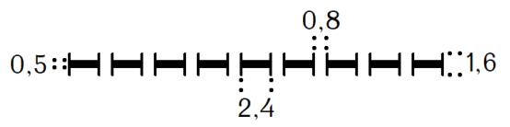 |  |  |  |  | 711 |  | 0;0;0
2 | Л |  | Границы областей | 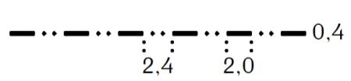 |  |  |  |  | 722 |  | 0;0;0
3 | Л |  | Границы районов | 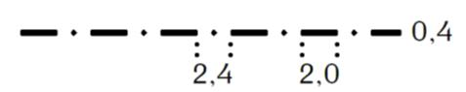 |  |  |  |  | 733 |  | 0;0;0
4 | Л |  | Границы городов и поселков городского типа | 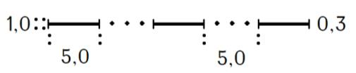 |  |  |  |  | 711-3 |  | 0;0;0
5 | Л |  | Границы городов и поселков городского типа, нанесенные по указанию смежных землепользователей | 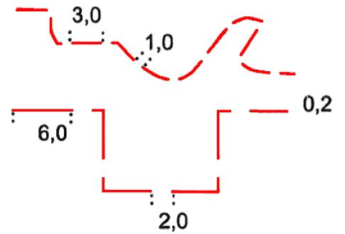 |  |  |  |  | 711-5 |  | 255;0;0
6 | Л |  | Границы городов и поселков городского типа, идущие по осям рек, каналов, дорог и других линейных контуров, при ширине их на карте до 3 миллиметров (далее – мм) (звенья границы вычерчиваются на цифровой сельскохозяйственной карте (далее – карта) через 4-6 сантиметра (далее – см), а также в местах резкого поворота) | 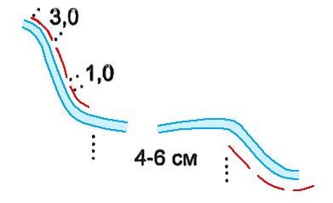 |  |  |  |  | 711-5 |  | 255;0;0
7 | Л |  | Границы городов и поселков городского типа, идущие по осям рек, каналов, дорог и других линейных контуров, при ширине их на карте более 3 мм | 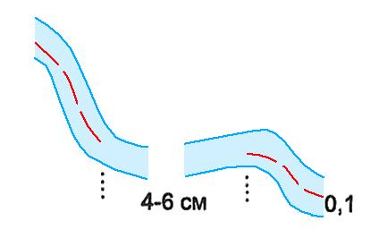 |  |  |  |  | 711-5 |  | 255;0;0
8 | Л |  | Границы городов и поселков городского типа, если граница проходит по одной стороне линейного контура независимо от его ширины (граница показывается с внешней стороны контура, закрепленного за землепользователем) | 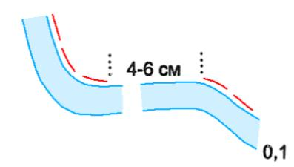 |  |  |  |  | 711-5 |  | 255;0;0
9 | Л |  | Границы городов и поселков городского типа, если линейный контур не закреплен ни за одним из смежных землепользователей | 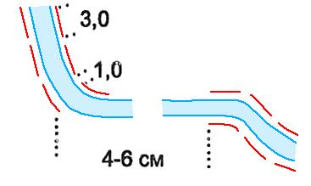 |  |  |  |  | 711-5 |  | 255;0;0
10 | Л |  | Границы орошаемых и осушенных земель | 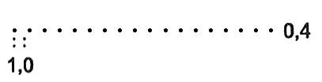 |  |  |  |  | 789-1 |  | 0;0;0
11 | Л |  | Границы населенных пунктов при отсутствии картографического материала | 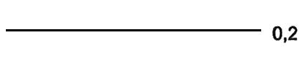 |  |  |  |  | 711-2 |  | 0;0;0
12 | Л |  | Границы сельскохозяйственных угодий, растительного покрова и грунтов | 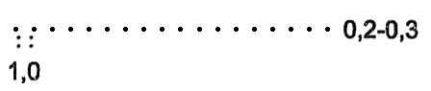 |  |  |  |  | 78-91 |  | 0;0;0
Глава 2. Сельские населенные пункты
13 | Символ(далее-С)  Полигон (далее-П) |  | Отображения кварталов населенного пункта (наносятся по требованию заказчика)  1) для масштаба 1:10 000;  2) для масштабов 1:25 000, 1:50 000 | 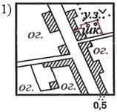 |  |  | 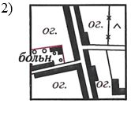 |  | 79-1 |  | 0;0;0
14 | С |  | Участки личных подсобных хозяйств (внутри участков ставится условный знак, соответствующий их использованию) |  |  |  |  |  | 78-91 |  | 0;0;0
15 | П |  | Участки, находящиеся в пользовании предприятий, организаций и учреждений (школ, больниц, административных зданий, заводов) (при нанесении в масштабах 1:25 000, 1:50 000 условный знак построек заливается черным цветом) | 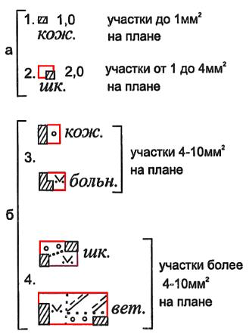 |  |  |  |  | 779,  786 |  | 0;0;0
16 | П |  | Участки, занятые хозяйственными постройками, и земли, используемые для обслуживания этих объектов (пояснительные подписи даются в соответствии с действительным использованием участка землепользования:  1- расположенные вне населенных пунктов;  2- расположенные в населенных пунктах | 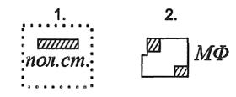 |  |  |  |  | 7113,  730 |  | 0;0;0
17 | С  П |  | Газоны (условным знаком газона показываются участки, неиспользуемые в сельском хозяйстве) | 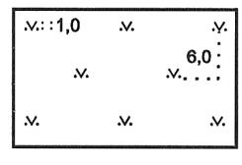 |  |  |  |  | 79-37,  72-48 |  | 0;0;0
18 | С  П |  | Навесы и легкие постройки |  |  |  |  |  | 712 |  | 0;0;0
19 | П |  | Крестьянские хозяйства | 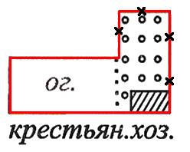 |  |  |  |  | 786 |  | 0;0;0
20 | Л |  | Участки бывших населенных пунктов (бывшие населенные пункты сопровождаются пояснительной подписью "б.нас.п.") | 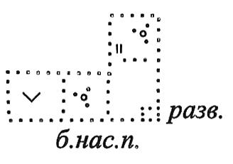 |  |  |  |  | 78-91 |  | 0;0;0
21 | Л |  | Изображения в границах населенного пункта объектов в масштабе 1:10 000 (при отсутствии координат границ) | 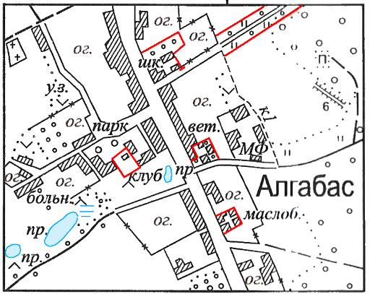 |  |  |  |  | 711-2 |  | 255;0;0
22 | Л |  | Изображения объектов населенного пункта объектов (при наличии координат) в масштабах  1:25 000, 1:50 000 | 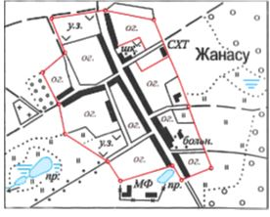 |  |  |  |  | 711-2 |  | 255;0;0
23 | Л |  | Изображения населенного пункта с бессистемной застройкой в масштабе 1:10 000 | 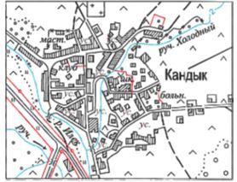 |  |  |  |  | 711-2 |  | 255;0;0
24 | П |  | Изображения населенного пункта с застройкой рассредоточенного типа в масштабе 1:10 000 | 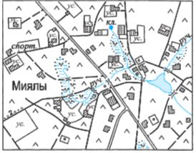 |  |  |  |  | 786 |  | 0;0;0
25 | С  П |  | Изображения населенного пункта с бессистемной застройкой в масштабе 1:25 000, 1:50 000 | 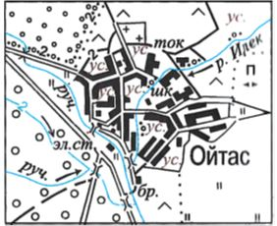 |  |  |  |  | 779 |  | 0;0;0
26 | Л |  | Изображения населенного пункта с застройкой рассредоточенного типа в масштабах 1:25 000,  1:50 000 | 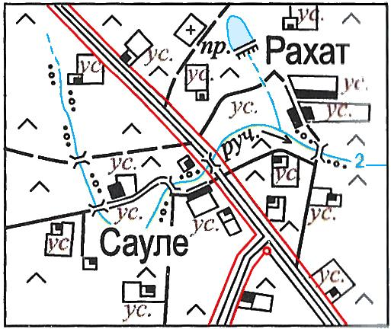 |  |  |  |  | 711-2 |  | 255;0;0
27 | Л |  | Изгороди, заборы и другие ограждения (по границам населенных пунктов на культурных пастбищах) (при протяжении изгороди на карте более 5 см разрешается увеличивать расстояние между крестиками до 1 см) | 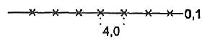 |  |  |  |  | 788 |  | 0;0;0
28 | С  П |  | Загоны, летние лагеря для скота с наличием:  1– легких построек;  2– без легких построек | 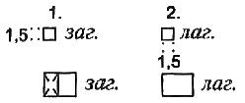 |  |  |  |  | 764-1, 764-2 |  | 0;0;0
29 | П |  | Кошары |  |  |  |  |  | 79-3 |  | 0;0;0
30 | С |  | Пункты купания и стрижки овец | 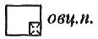 |  |  |  |  | 779-2 |  | 0;0;0
31 | С |  | Водопойные пункты | 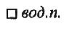 |  |  |  |  | 779-1 |  | 0;0;0
Глава 3. Дороги
32 | Л |  | Железные дороги всех видов при отсутствии полос отвода (все виды строящихся дорог сопровождаются пояснительной надписью "стр.") | 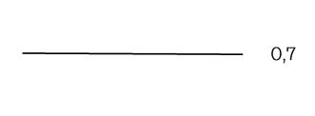 |  |  |  |  | 732 |  | 0;0;0
33 | Л |  | Железные дороги, при расстоянии между  дорогой и границей полосы  отвода менее 0,5 мм на карте  (15 – ширина полосы отвода в метрах. В условных знаках № 34, 35, 37 полоса отвода дороги вычерчивается в масштабе карты) | 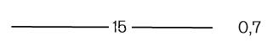 |  |  |  |  | 732 |  | 0;0;0
34 | Л |  | Железные дороги, при расстоянии между  дорогой и границей полосы  отвода 0,5-1,5 мм на карте.  1 – границы полос отвода при наличии геоданных и планового материала  2 – границы полос отвода при отсутствии геоданных и картографического материала | 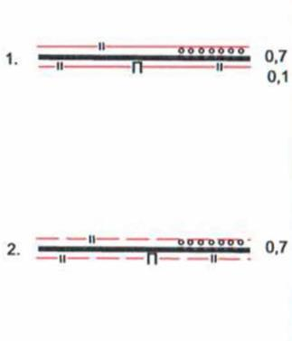 |  |  |  |  | 732 |  | 0;0;0
35 | Л |  | Железные дороги , при расстоянии между дорогой и границей полосы отвода более 1,5 мм на карте.  1 – границы полос отвода при наличии геоданных и картографического материала  2 – границы полос отвода при отсутствии геоданных и картографического материала) | 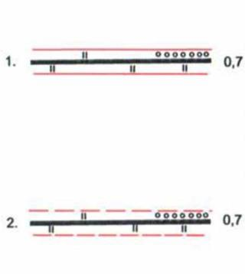 |  |  |  |  | 732 |  | 0;0;0
36 | Л |  | Автострады, шоссе, улучшенные грунтовые дороги при расстоянии между дорогой и границей полосы отвода менее 0,5 мм на карте.  (15 – ширина полосы  отвода в метрах) | 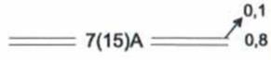 |  |  |  |  | 736 |  | 0;0;0
37 | Л |  | Автострады, шоссе, улучшенные грунтовые дороги, при расстоянии между  дорогой и границей полосы  отвода 0,5-1,5 мм на карте | 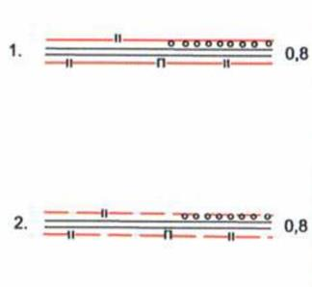 |  |  |  |  | 736 |  | 0;0;0
38 | Л |  | Автострады, шоссе, улучшенные грунтовые дороги, при расстоянии между  дорогой и границей полосы отвода более 1,5 мм на карте  1 – границы полос отвода при наличии геоданных и планового материала  2 – границы полос отвода при отсутствии геоданных и картографического материала | 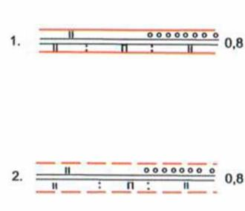 |  |  |  |  | 736 |  | 0;0;0
39 | П |  | Железнодорожные станции,  разъезды и автостанции (отображаются в масштабе  карты) (контур площадью более 2 квадратных сантиметров не шраффируется) | 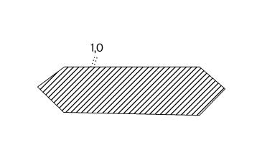 |  |  |  |  | 739 |  | 0;0;0
40 | Л |  | Улучшенные грунтовые дороги, а также с твердым покрытием при отсутствии полос отвода | 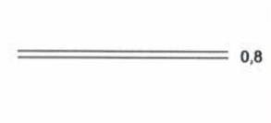 |  |  |  |  | 736 |  | 0;0;0
41 | Л |  | Грунтовые проселочные дороги | 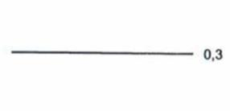 |  |  |  |  | 741 |  | 0;0;0
42 | Л |  | Полевые дороги | 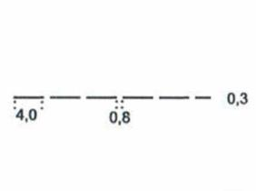 |  |  |  |  | 742 |  | 0;0;0
43 | Л |  | Караванные пути и вьючные  тропы  (дешифрируется в малообжитых районах, на болотах и в горах) | 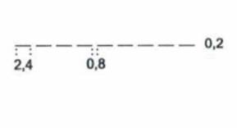 |  |  |  |  | 744-1 |  | 0;0;0
44 | Л |  | Пешеходные тропы (дешифрируется в малообжитых районах, на болотах и в горах) | 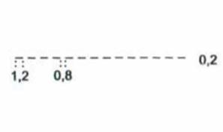 |  |  |  |  | 744 |  | 0;0;0
45 | Л |  | Дороги по многолетним насаждениям (2, 3, и 5 – ширина дорог в метрах):  1 – межклеточные  2 – межквартальные  3 – межкартные | 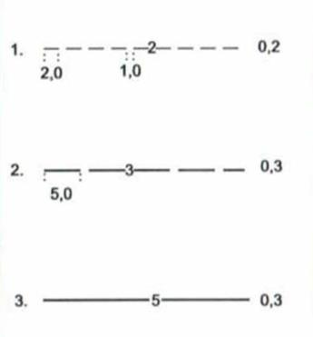 |  |  |  |  | 1)745-1  2)745-2  3)745-3 |  | 0;0;0
46 | С |  | Транспортные мосты, длиной менее 3 метров (далее – м) | 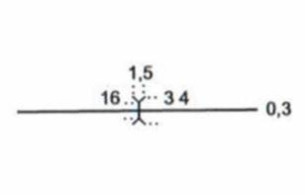 |  |  |  |  | 750 |  | 0;0;0
47 | С |  | Транспортные мосты, длиной от 3 до 13 м  (1:10 000) и от 3 до 40 м  (1:25 000, 1:50 000) | 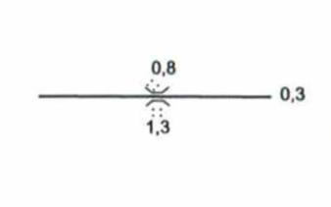 |  |  |  |  | 748 |  | 0;0;0
48 | Л |  | Транспортные мосты, длиной более 13 м (1:10 000) и более 40 м (1:25 000) (отображаются в масштабе карты) | 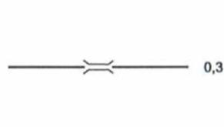 |  |  |  |  | 749 |  | 0;0;0
49 | С |  | Водопропускные трубы под дорогами | 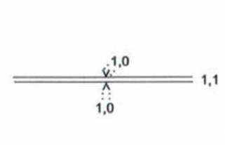 |  |  |  |  | 7477 |  | 0;0;0
50 | Л |  | Пешеходные мосты через каналы, реки | 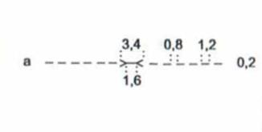 |  |  |  |  | 750 |  | 0;0;0
51 | Л |  | Скотопрогоны по дорогам, имеющие ограждения, шириной до 1 мм на карте (5 и 8 – ширина скотопрогона в метрах) | 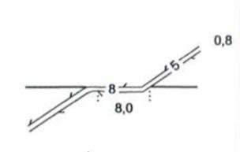 |  |  |  |  | 74-45 |  | 0;0;0
52 | Л |  | Скотопрогоны по дорогам, не имеющие ограждений  (5 и 8 – ширина скотопрогона в метрах) | 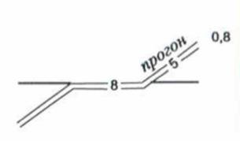 |  |  |  |  | 74-45 |  | 0;0;0
53 | П |  | Скотопрогоны по дорогам, имеющие ограждения, шириной до 1 мм на карте (отображаются в масштабе карты) | 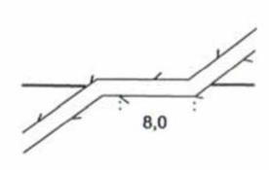 |  |  |  |  | 74-45 |  | 0;0;0
54 | П |  | Скотопрогоны по дорогам, не имеющие ограждений  (отображаются в масштабе карты) | 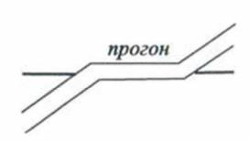 |  |  |  |  | 74-45 |  | 0;0;0
55 | П |  | Скотопрогоны внутрихозяйственного и межхозяйственного  значения:  1 – при наличии координат поворотных пунктов границ и копий границ с карт, имеющие ограждения  2 – скотопрогоны, не имеющие ограждения  3 – при отсутствии координат поворотных пунктов границ и копий границ с карт, имеющие ограждения  4 – скотопрогоны, не имеющие ограждения  5 – подкормочные и карантинные площадки, и участки, где скот перегоняется пасом | 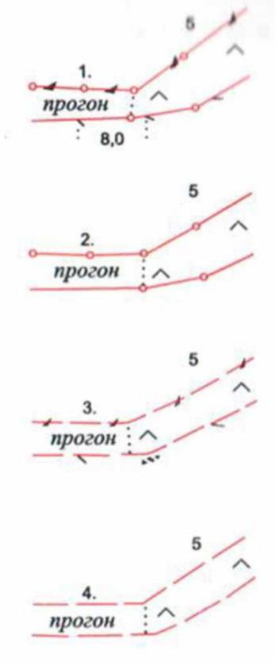 |  |  |  |  | 74-45 |  | 255;0;0
56 | Л |  | Межники чистые  (3 – ширина межника в метрах) | 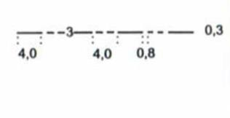 |  |  |  |  | 756 |  | 0;0;0
57 | Л |  | Межники с камнями шириной до 1,5 мм на карте | 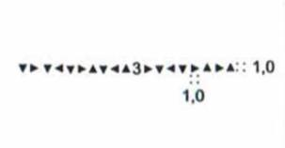 |  |  |  |  | 757-1 |  | 0;0;0
58 | Л |  | Межники, занятые отходами корчевания, шириной до 1,5 мм на карте | 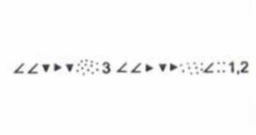 |  |  |  |  | 757-2 |  | 0;0;0
59 | П |  | Межники, шириной более 1,5 мм на карте (отображаются в масштабе карты) |  |  |  |  |  | 757-2 |  | 0;0;0
Глава 4. Объекты гидрографии и гидротехническое сооружения
60 | Л |  | Береговые линии (морей,  водохранилищ, рек, озер, прудов и других водоемов) постоянные и определенные | 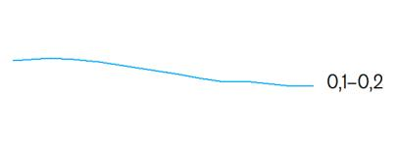 |  |  |  |  | 760 |  | 208;240;255
61 | Л |  | Береговые линии непостоянные (1) и неопределенные (2) (пересыхающие реки, озера, пруды (1) и реки, озера на болотах (2) | 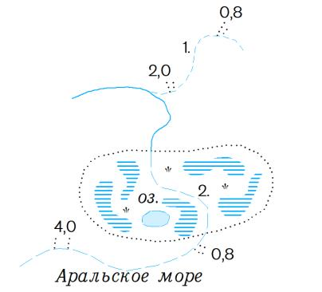 |  |  |  |  | 1.761  2.73-60 |  | 208;240;255
62 | П |  | Озера:  1 – пресные  2 – соленые  3 – горько-соленые | 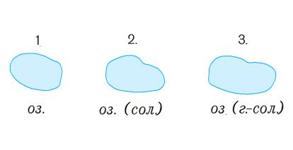 |  |  |  |  | 760-1 |  | 0;171;255
63 | Л  Л  П  С |  | Реки и ручьи шириной (2 и 4 – ширина зеркала воды в метрах):  1 – до 3 м (1:10 000)  до 5 м (1:25 000; 1:50 000)  2 – от 4 до 6 м (1:10 000)  от 6 до 15 м (1:25 000; 1:50 000)  3 – более 6 м (1:10 000) и более 16 м (1:25 000) изображаются в масштабе карты  4 - стрелки направления течения воды | 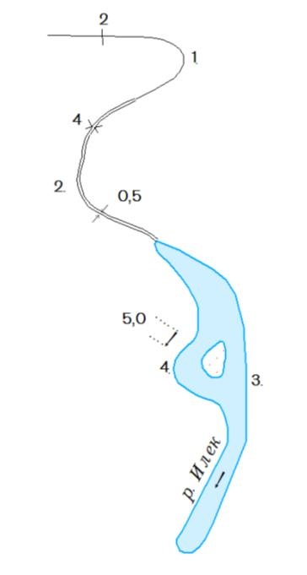 |  |  |  |  | 1)763-1  2)763-2  3)763-2  4)7714 |  | 1)0;0;0  2)0;0;0  3)0;171;255  4)0;0;0
64 | Л  П |  | Русла рек и протоков с чередованием пересыхающих и непересыхающих участков |  |  |  |  |  | 760-1  763-5 |  | 0;171;255  208;240;255
65 | Л  П |  | Русла рек и ручьев с пропадающими (подземными разливающимися на болотах) участками:  1 - изображаемые в две линии  2 - изображаемые в одну линию | 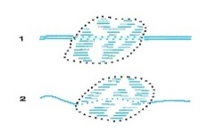 |  |  |  |  | 763-1  763-2  73-18  73-29 |  | 0;171;255  208;240;255
66 | Л  П |  | Берега обрывистые (5 – ширина реки по зеркалу воды; 8 – ширина реки от берега до берега)  1 – с пляжем  2 – без пляжа, при ширине водотока более 1,5 мм на карте  3 – без пляжа, при ширине водотока до 1,5 мм на карте | 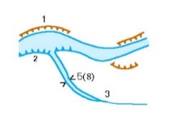 |  |  |  |  | 766-1  766-2  766-3 |  | 0;171;255  208;240;255  208;104;0
67 | Л  П |  | Валы вдоль каналов и канав с одной (1) или с двух сторон (2) выемки с одной (3) или с двух сторон  (2 и 5 – ширина канала (канавы) в метрах: 10 и 15 – ширина полосы обслуживания, включая канал, валы и валики) | 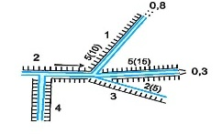 |  |  |  |  | 767-9  73-43  73-26  755 |  | 0;0;0  0;171;255  208;240;255
68 | Л |  | Дамбы, искусственные валы и валики, плотины у пересохших водоемов шириной (3 и 6 – ширина в метрах с учетом откосов):  1 – до 5 м (1:10 000) до 15 м (1:25 000; 1:50000)  2 – более 6 м (1:10 000) более 16 м (1:25 000; 1:25 000) | 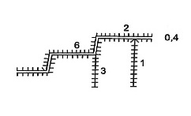 |  |  |  |  | 768-9  768-2 |  | 0;0;0
69 | Л  П |  | Границы разливов рек, озер, водохранилищ (зона заливных земель) | 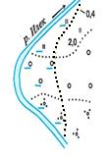 |  |  |  |  | 763-2  78-91 |  | 0;0;0  0;171;255  208;240;255
70 | Л  П |  | Канализованные участки рек, канавы и арыки шириной:  1 – до 3 м (1:10 000) до 5 м (1:25 000, 1:50 000)  3– от 4 до 6 м (1:10 000) от 6 до 16 м (1:25 000, 1:50 000)  4  3 – более 6 м (1:10 000) и более 16 м (1:25 000) изображаются в масштабе карты  4 – стрелки направления течения воды (ширина дается с учетом откосов) | 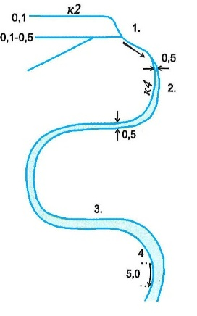 |  |  |  |  | 770-1  73-39  770-2  781  7714 |  | 0;0;0  0;171;255  208;240;255
71 | Л  С |  | Каналы наземные шириной:  1 – до 3 м (1:10 000) до 5 м  (1:25 000; 1:50 000) (двусторонний полив)  2 – от 4 м до 6 м (1:10 000) от 6 м до 16 м (1:25 000; 1:50 000) (односторонний полив)  3 – более 6 м (1:10 000) и более 16 м (1:25 000) изображаются в масштабе карты (без полива)  4 – стрелки направления течения воды | 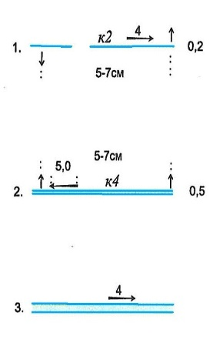 |  |  |  |  | 771-1  771-3  771-4  781  7714 |  | 0;0;0  0;171;255  208;240;255
72 | Л |  | Каналы подземные, изображаемые:  1 – в одну линию  2 – в две линии | 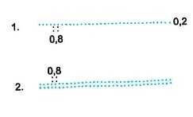 |  |  |  |  | 7711  7713 |  | 0;171;255  208;240;255
73 | Л |  | Каналы строящиеся:  1 – до 3 м (1:10 000) до 5 м  (1:25 000; 1:50 000)  2 – от 4 м до 6 м (1:10 000) и от 6 м до 16 м (1:25 000; 1:50 000) 3) более 6 м (1:10 000) и более 16 м (1:25 000; 1:50 000) изображаются в масштабе карты | 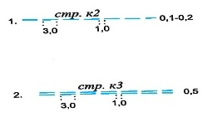 |  |  |  |  | 773-1  773-2 |  | 0;171;255  208;240;255
74 | Л  С |  | Коллекторы наземные шириной:  1 – до 3 м (1:10 000) до 5 м  (1:25 000; 1:50 000) (сбор воды односторонний)  2 – от 4 м до 6 м (1:10 000) и от 6 м до 16 м (1:25 000; 1:50 000) (сбор воды двусторонний)  (при ширине более 0,5 м изображаются в масштабе карты) | 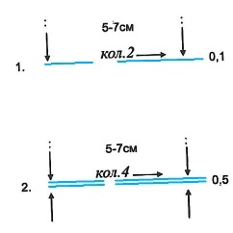 |  |  |  |  | 771-1  771-3 |  | 0;0;0  0;171;255  208;240;255
75 | Л  С |  | Коллекторы подземные и колодцы (наблюдательные, водозаборные, дренажные) (поворотные и концевые колодцы и гидранты показываются на своих местах) | 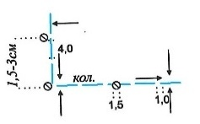 |  |  |  |  | 73-87  776-1 |  | 0;0;0  0;171;255  208;240;255
76 | Л  С |  | Водоводы подземные и гидранты | 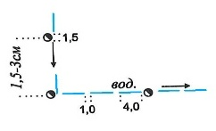 |  |  |  |  | 776 |  | 0;0;0  0;171;255  208;240;255
77 | Л  П  С |  | Дюкеры длиной (менее 0,5 см на карте показывается условный знак № 85 с пояснительной подписью "дюк."):  1 – 0,5-1 см на карте  2 – более 1 см на карте | 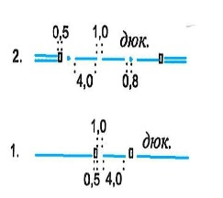 |  |  |  |  | 71-76 |  | 0;0;0  0;171;255  208;240;255
78 | Л  П  С |  | Водораспределительные устройства (регуляторы) на каналах (условный знак водораспределителя применяется тот, который наилучшим образом отображает вид водораспределительного устройства и направление отвода воды. При ширине канала более 1 мм боковые утолщенные линии отображаются с внутренней стороны условного знака канала, а при меньшей ширине – с внешней) | 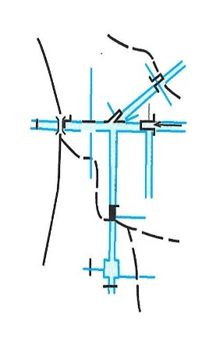 |  |  |  |  | 778 |  | 0;0;0  0;171;255  208;240;255
79 | Л  П  С |  | Водораспределительные устройства, совмещенные с автодорожными мостами (1 и 3) и трубами (2) | 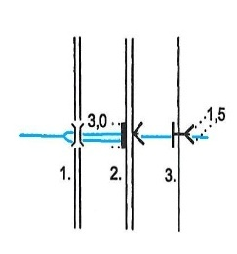 |  |  |  |  | 73-45  762 |  | 0;0;0  0;171;255  208;240;255
80 | Л  С |  | Водовыпуски на дамбах и валиках лиманного орошения | 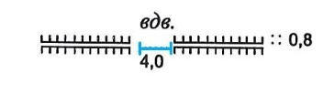 |  |  |  |  | 780 |  | 0;0;0  0;171;255
81 | Л  П  С |  | Водосливы (сопрягающие сооружения) (3 – высота перепада воды в метрах, 4 – высота сброса воды в метрах):  1 – быстротоки и ступенчатые перепады  2 – сбросы консольные | 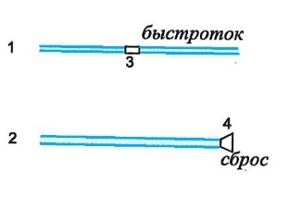 |  |  |  |  | 781-1 |  | 0;0;0  0;171;255  208;240;255
82 | Л  С |  | Реки, каналы или канавы, проходящие через трубы, дюкеры длиной менее 0,5 см на карте (дюкеры сопровождаются пояснительной подписью "дюк.") | 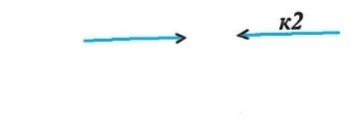 |  |  |  |  | 723  770-1 |  | 0;0;0  0;171;255
83 | Л  П  С |  | Акведуки:  1 – с каналом в одну линию  2 – с каналом две линии | 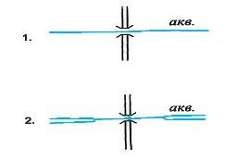 |  |  |  |  | 783  73-31 |  | 0;0;0  0;171;255  208;240;255
84 | Л  С |  | Броды | 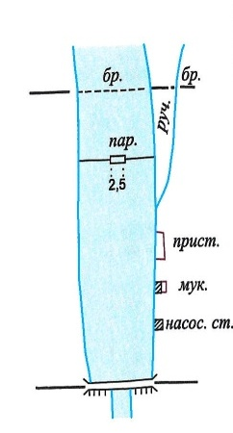 |  |  |  |  | 784 |  | 0;0;0
85 | Л  П |  | Паромы и перевозы (лодочные) (пояснительная подпись "пар." или "пер." отображается в соответствии с видом переправы) |  |  |  |  |  | 785 |  | 0;0;0
86 | Л  П  С |  | Земли, занятые насосными станциями, мельницами, лесопилками, пристанями |  |  |  |  |  | 730 |  | 0;0;0  208;104;0
87 | Л |  | Плотины проезжие, ширина которых выражается в масштабе карты |  |  |  |  |  | 787 |  | 0;0;0
88 | Л |  | Плотины проезжие, ширина которых не выражается в масштабе карты | 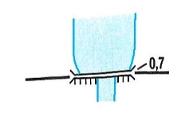 |  |  |  |  | 764  788-1 |  | 0;0;0
89 | Л |  | Плотины непроезжие, ширина которых выражается в масштабе карты (1), резервные обводные канавы (2) | 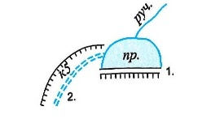 |  |  |  |  | 789  765 |  | 0;0;0
90 | Л |  | Плотины непроезжие, ширина которых не выражается в масштабе карты | 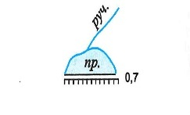 |  |  |  |  | 790  726 |  | 0;0;0
91 | Л |  | Плотины прорванные  6 – ширина плотины в метрах (с учетом откосов) | 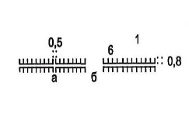 |  |  |  |  | 791 |  | 0;0;0
92 | Л  П |  | Шлюзы (условный знак шлюза ставится на месте, соответствующем середине шлюзовой системы):  1 – без моста  2 – с мостом | 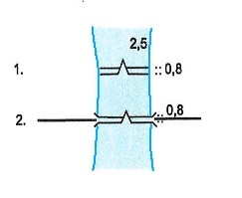 |  |  |  |  | 792-1  792-2 |  | 0;0;0
93 | Л  П |  | Каналы, при расстоянии между каналом и границей полосы отвода менее 0,5 мм на карте  (8 – ширина канала в метрах,  15 – ширина канала вместе с полосой отвода) | 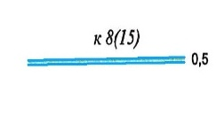 |  |  |  |  | 771-3 |  | 0;171;255  208;240;255
94 | Л  П |  | Каналы, при расстоянии между каналом и границей полосы отвода 0,5-1,5 мм на карте  (в условных знаках №№ 94 и 95 полоса отвода отображается в масштабе карты)  1 – границы полос отвода при наличии геоданных и планового материала  2 – границы полос отвода при отсутствии геоданных и планового материала) | 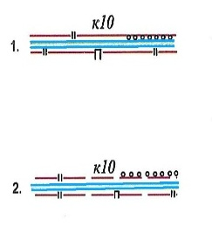 |  |  |  |  | 771-4 |  | 0;171;255  208;240;255  208;104;0
95 | Л  П |  | Каналы, при расстоянии между каналом и границей полосы отвода более 1,5 мм на карте  1 – границы полос отвода при наличии геоданных и планового материала  2 – границы полос отвода при отсутствии геоданных и картографического материала) | 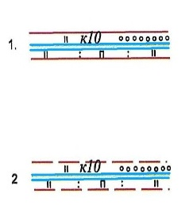 |  |  |  |  | 771-4 |  | 0;171;255  208;240;255  208;104;0
96 | Л |  | Полоса обслуживания, шириной на карте до 1,5 мм при каналах, канавах, не имеющих валов, выемок  (5 – ширина канала в метрах; 15 – ширина полосы обслуживания и канала в метрах; при вычерчивании каналов, канав, имеющих валы, выемки применяется условный знак № 67) |  |  |  |  |  | 771-4 |  | 0;171;255  208;240;255
97 | Л |  | Полоса обслуживания шириной более 1,5 мм |  |  |  |  |  | 78-91  771-4 |  | 0;171;255  208;240;255
98 | Л |  | Сухие канавы шириной (при ширине более 0,5 мм изображаются в масштабе карты):  1 – до 4 м (1:10 000) и до 6 м (1:25 000, 1:50 000)  2 – от 4 м до 6 м (1:10 000) и от 6 м до 16 м (1:25 000,  1:50 000) | 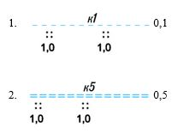 |  |  |  |  | 798-1  798-2 |  | 0;171;255
99 | Л |  | Водопроводы наземные (дешифрируется в районах орошаемого земледелия) | 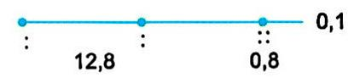 |  |  |  |  | 799 |  | 0;171;255
100 | Л |  | Водопроводы подземные (дешифрируется в районах орошаемого земледелия) |  |  |  |  |  | 7100 |  | 0;171;255
101 | Л |  | Желоба (лотки) наземные для подачи воды | 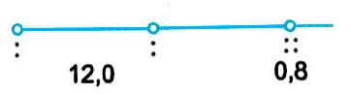 |  |  |  |  | 7101 |  | 0;171;255
102 | Л |  | Главные колодцы | 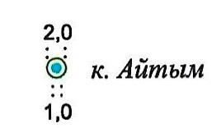 |  |  |  |  | 71-03 |  | 0;171;255
103 | С |  | Колодцы шахтные (1), артезианские (2), трубчатые (3) (в засушливых районах указывается состояние колодца, и качественные особенности воды | 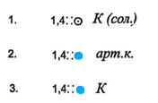 |  |  |  |  | 7103  7372  7372 |  | 0;0;0
104 | С |  | Водоразборные колонки | 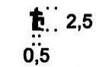 |  |  |  |  | 7104 |  | 0;0;0
105 | С |  | Чигири (отображаются при поливе общественных земель) | 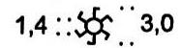 |  |  |  |  | 7105 |  | 0;0;0
106 | С |  | Источники (ключи, родники, гейзеры) | 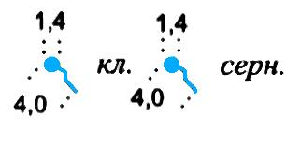 |  |  |  |  | 7106 |  | 0;0;0
107 | С  П |  | Водохранилище (открытые, крытые и подземные) бассейны, пруды, дождевые ямы (копани, сардобы)  а – не выражающиеся в масштабе карты  б – выражающиеся в масштабе карты  в – участки, сплошь занятые этими сооружениями | 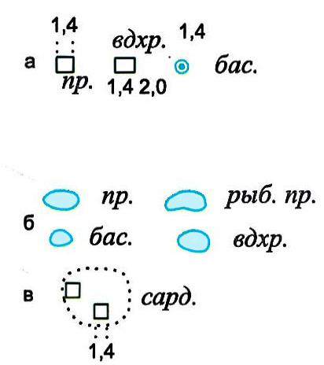 |  |  |  |  | 7107  760-1 |  | 0;0;0  0;171;255  208;240;255
108 | С  П |  | Отстойники | 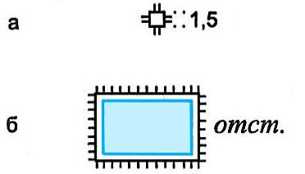 |  |  |  |  | 7108  760-1 |  | 0;0;0  0;171;255  208;240;255
109 | С |  | Стационарные насосы (без построек) на каналах | 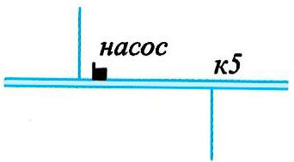 |  |  |  |  | 7109 |  | 0;0;0
Глава 5. Сельскохозяйственные угодья
Параграф 1. Пашни
110 | П |  | Пашни чистые, общественные огороды (буква П подписывается при необходимости усиления читаемости контуров) | 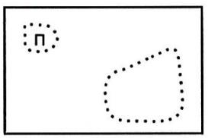 |  |  |  |  | 70-1 |  | 0;0;0
111 | П |  | Пашни с оросительной сетью (буква П в соочетании с условным знаком, отображающим качественные особенности пашни, в больших контурах размещается без разграфки, одна буква на 10-15 квадратных сантиметра карты) | 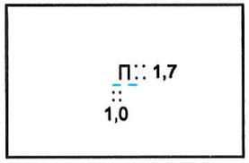 |  |  |  |  | 70-2 |  | 0;0;0  0;171;255
112 | П |  | Пашни орошаемые | 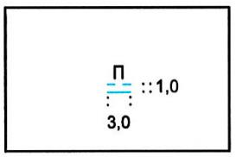 |  |  |  |  | 70-3 |  | 0;0;0  0;171;255
113 | П |  | Пашни лиманного орошения | 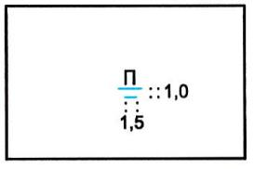 |  |  |  |  | 70-4 |  | 0;0;0  0;171;255
114 | П |  | Пашни богарные (в районах орошаемого земледелия) | 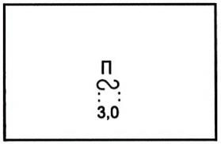 |  |  |  |  | 70-42 |  | 0;0;0
115 | П |  | Пашни, осушенные открытые дренажем (канавы наносятся соответствующими условными знаками по действительному расположению на местности) | 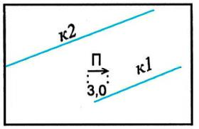 |  |  |  |  | 70-5 |  | 0;0;0  0;171;255
116 | П |  | Пашни, осушенные закрытым дренажом | 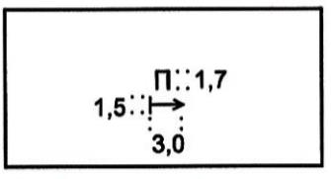 |  |  |  |  | 70-6 |  | 0;0;0
117 | П |  | Пашни засоленные | 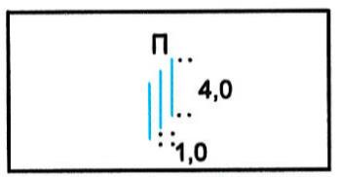 |  |  |  |  | 70-7 |  | 0;0;0  0;171;255
118 | П |  | Пашни заливные (пойменные) | 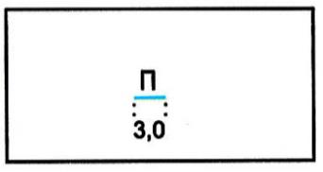 |  |  |  |  | 70-8 |  | 0;0;0  0;171;255
119 | П |  | Пашни, засоренные камнями | 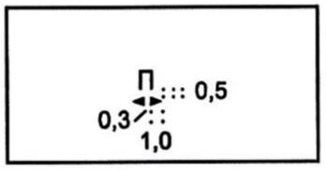 |  |  |  |  | 70-9 |  | 0;0;0
120 | П |  | Пашни, занятые посевами риса | 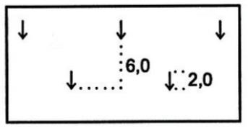 |  |  |  |  | 70-21 |  | 0;0;0
121 | П |  | Приусадебные участки | 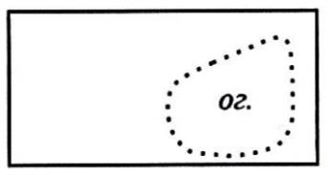 |  |  |  |  | 71-30 |  | 0;0;0
122 | С  П |  | Земли занятые:  1 – теплицами и оранжереями  2 – парниками | 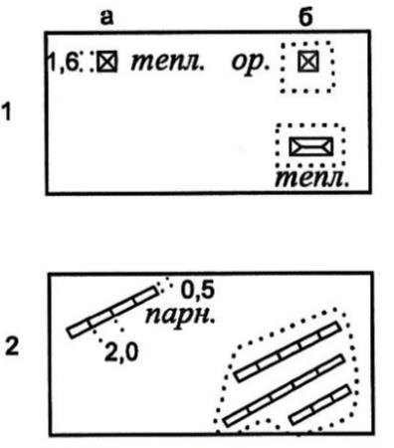 |  |  |  |  | 70-22  70-23 |  | 0;0;0
Параграф 2. Многолетние насаждения
123 | П  Л |  | Сады фруктовые (1), лесные садозащитные насаждения (2) (5 – ширина лесонасаждения) | 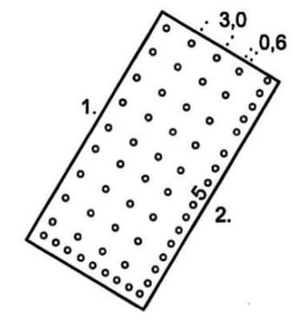 |  |  |  |  | 71-96  79-25 |  | 0;0;0
124 | П |  | Ягодники (смородина, малина и ягодные кустарники) (разграфка ориентируется вдоль линий наибольшей протяженности сада;  погибшие многолетние насаждения сопровождаются пояснительной надписью "пог.") | 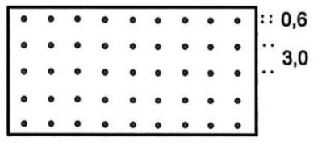 |  |  |  |  | 73-83 |  | 0;0;0
125 | П |  | Сады фруктово-ягодные | 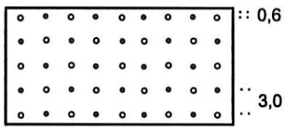 |  |  |  |  | 74-28 |  | 0;0;0
126 | П |  | Виноградники | 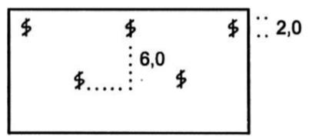 |  |  |  |  | 70-24 |  | 0;0;0
127 | П |  | Сады фруктовые с виноградниками | 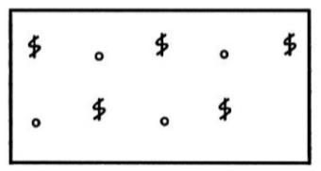 |  |  |  |  | 70-25 |  | 0;0;0
128 | П |  | Тутовники (посаженые) | 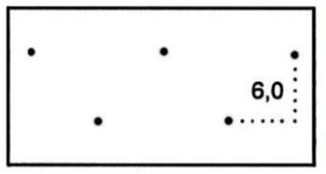 |  |  |  |  | 70-26 |  | 0;0;0
129 | П |  | Плантации прочих технических культур (древесных, кустарниковых и травянистых) (пояснительные подписи даются в соответствии с фактическим произрастанием культур) | 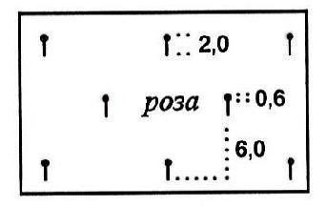 |  |  |  |  | 70-27 |  | 0;0;0
130 | П |  | Плодовые и виноградные питомники (пояснительные подписи даются в соответствии с фактическим произрастанием культур) | 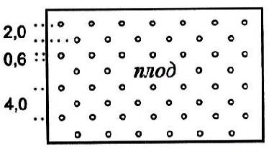 |  |  |  |  | 70-28 |  | 0;0;0
131 | П |  | Многолетние насаждения с оросительной сетью | 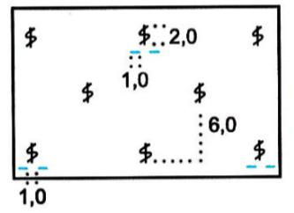 |  |  |  |  | 70-29 |  | 0;0;0
132 | П |  | Многолетние насаждения орошаемые | 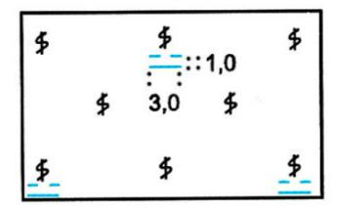 |  |  |  |  | 70-30 |  | 0;0;0
133 | П |  | Многолетние насаждения, осушенные открытым дренажем | 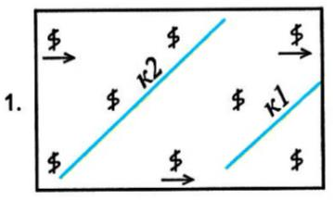 |  |  |  |  | 70-31 |  | 0;0;0
134 | П |  | Многолетние насаждения, осушенные закрытым дренажем | 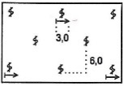 |  |  |  |  | 70-32 |  | 0;0;0
135 | П |  | Многолетние насаждения с двусторонним регулированием водного режима | 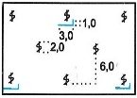 |  |  |  |  | 70-33 |  | 0;0;0
136 | П |  | Многолетние насаждения богарные (в орошаемой зоне) | 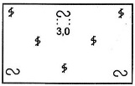 |  |  |  |  | 7-34 |  | 0;0;0
137 | П |  | Участки мелиоративного строительства | 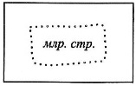 |  |  |  |  | 70-34 |  | 0;0;0
138 | П |  | Межчековые валики на рисовых полях (в случае частого расположения валиков они вычерчиваются без шипов) | 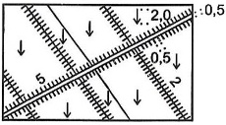 |  |  |  |  | 70-35 |  | 0;0;0
139 | П |  | Коллективные сады | 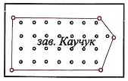 |  |  |  |  | 73-49 |  | 0;0;0
Параграф 3. Залежи
140 | П | Залежи чистые |  |  | 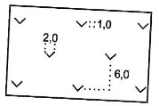 |  |  |  |  | 70-10 | 0;0;0
141 | П | Залежи, засоренные камнями |  |  | 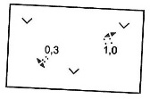 |  |  |  |  | 70-36 | 0;0;0
142 | П | Залежи, заросшие кустарником |  |  | 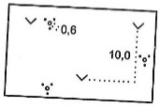 |  |  |  |  | 70-37 | 0;0;0
143 | П | Залежи, заросшие порослью леса |  |  | 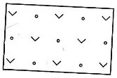 |  |  |  |  | 70-38 | 0;0;0
144 | П | Залежи, заросшие камышом |  |  | 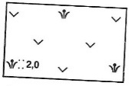 |  |  |  |  | 70-39 | 0;0;0
145 | П | Залежи чистые с оросительной сетью (в контурах залежи на мелиорированных землях отображаются все качественные характеристики) |  |  | 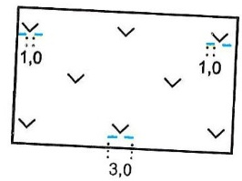 |  |  |  |  | 70-11 | 0;0;0
146 | П | Залежи чистые, расположенные в зоне орошения |  |  | 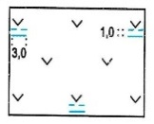 |  |  |  |  | 74-52 | 0;0;0
147 | П | Залежи чистые лиманного орошения |  |  | 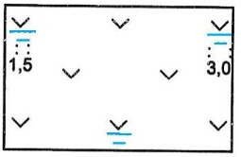 |  |  |  |  | 70-12 | 0;0;0
148 | П | Залежи богарные (в районах орошаемого земледелия) – чистые |  |  | 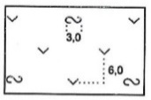 |  |  |  |  | 7-43 | 0;0;0
149 | П | Залежи заливные (пойменные) – чистые |  |  | 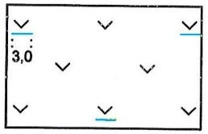 |  |  |  |  | 70-13 | 0;0;0
150 | П | Залежи засоленные |  |  | 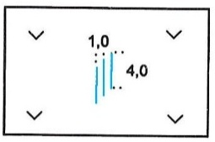 |  |  |  |  | 70-43 | 0;0;0
151 | П | Залежи заболоченные |  |  | 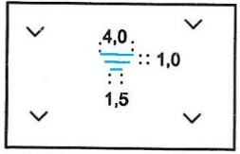 |  |  |  |  | 70-44 | 0;0;0
152 | П | Залежи с двусторонним регулированием водного режима – чистые |  |  | 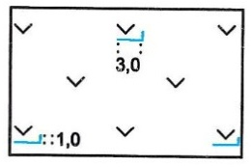 |  |  |  |  | 7-44 | 0;0;0
Параграф 4. Сенокосы
153 | П | Сенокосы заливные чистые |  | 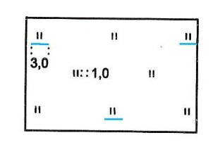 |  |  |  |  | 70-45 |  | 0;0;0
154 | П | Сенокосы заливные, засоренные галькой |  | 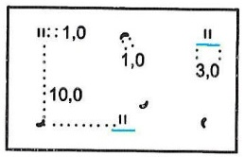 |  |  |  |  | 70-47 |  | 0;0;0
155 | П | Сенокосы заливные, засоренные песком |  | 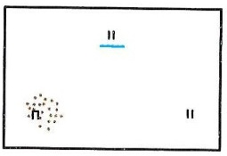 |  |  |  |  | 70-48 |  | 0;0;0
156 | П | Сенокосы заливные, засоренные камнями |  | 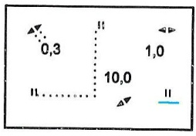 |  |  |  |  | 70-49 |  | 0;0;0
157 | П | Сенокосы заливные, заросшие кустарником |  | 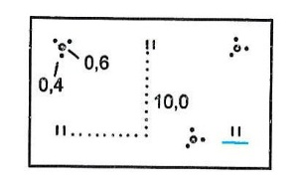 |  |  |  |  | 70-50 |  | 0;0;0
158 | П | Сенокосы заливные, заросшие порослью леса |  | 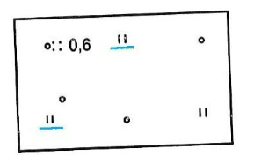 |  |  |  |  | 70-51 |  | 0;0;0
159 | П | Сенокосы заливные, заросшие редким лесом |  | 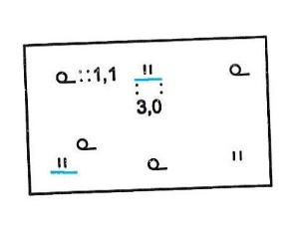 |  |  |  |  | 70-52 |  | 0;0;0
160 | П | Сенокосы заливные залесенные |  | 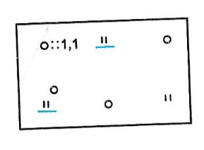 |  |  |  |  | 7-54 |  | 0;0;0
161 | П | Сенокосы заливные, покрытые кочками |  | 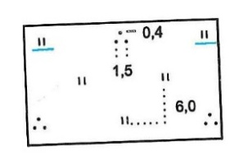 |  |  |  |  | 70-53 |  | 0;0;0
162 | П | Сенокосы суходольные чистые |  | 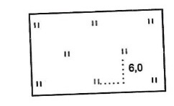 |  |  |  |  | 70-54 |  | 0;0;0
163 | П | Сенокосы суходольные, засоренные галькой |  | 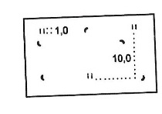 |  |  |  |  | 70-56 |  | 0;0;0
164 | П | Сенокосы суходольные, засоренные песком |  | 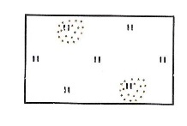 |  |  |  |  | 70-57 |  | 0;0;0
165 | П | Сенокосы заливные, засоренные камнями |  | 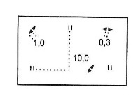 |  |  |  |  | 70-58 |  | 0;0;0
166 | П | Сенокосы суходольные, заросшие кустарником |  | 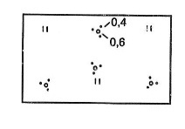 |  |  |  |  | 70-59 |  | 0;0;0
167 | П | Сенокосы суходольные, заросшие порослью леса |  | 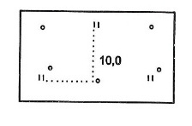 |  |  |  |  | 70-60 |  | 0;0;0
168 | П | Сенокосы суходольные, заросшие редким лесом |  | 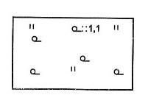 |  |  |  |  | 70-61 |  | 0;0;0
169 | П | Сенокосы суходольные залесенные |  | 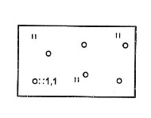 |  |  |  |  | 7-55 |  | 0;0;0
170 | П | Сенокосы суходольные, покрытые кочками |  | 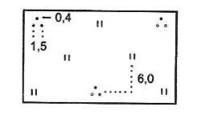 |  |  |  |  | 70-62 |  | 0;0;0
171 | П | Сенокосы заболоченные чистые |  | 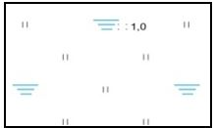 |  |  |  |  | 70-63 |  | (0;0;0)  (0;171;255)
172 | П | Сенокосы заболоченные, заросшие кустарником |  | 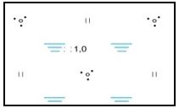 |  |  |  |  | 70-64 |  | (0;0;0)  (0;171;255)
173 | П | Сенокосы заболоченные, заросшие порослью леса |  |  |  |  |  |  | 70-65 |  | (0;0;0)  (0;171;255)
174 | П | Сенокосы заболоченные, заросшие редким лесом |  |  |  |  |  |  | 70-66 |  | (0;0;0)  (0;171;255)
175 | П | Сенокосы заболоченные залесенные |  | 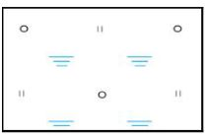 |  |  |  |  | 7-56 |  | (0;0;0)  (0;171;255)
176 | П | Сенокосы заболоченные, покрытые кочками |  | 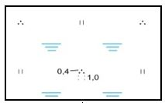 |  |  |  |  | 70-67 |  | (0;0;0)  (0;171;255)
177 | П | Сенокосы заболоченные, заросшие камышом, рогозом или тростником |  | 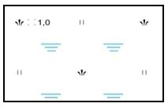 |  |  |  |  | 70-68 |  | (0;0;0)  (0;171;255)
178 | П | Сенокосы заболоченные заросшие осокой |  | 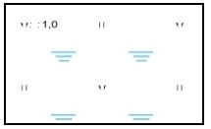 |  |  |  |  | 70-69 |  | (0;0;0)  (0;171;255)
179 | П | Сенокосы на мелиорированных землях –чистые с оросительной сетью (в контурах сенокосов на мелиорированных землях отображаются все качественные характеристики) |  | 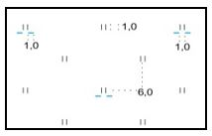 |  |  |  |  | 70-70 |  | (0;0;0)  (0;171;255)
180 | П | Сенокосы на мелиорированных землях –чистые орошаемые |  | 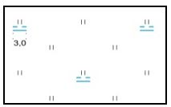 |  |  |  |  | 70-71 |  | (0;0;0)  (0;171;255)
181 | П | Сенокосы на мелиорированных землях –чистые лиманного орошения |  | 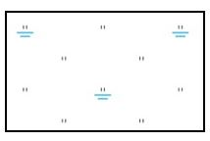 |  |  |  |  | 70-72 |  | (0;0;0)  (0;171;255)
182 | П | Сенокосы на мелиорированных землях –засоленные |  | 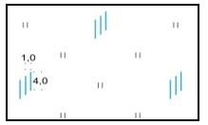 |  |  |  |  | 70-73 |  | (0;0;0)  (0;171;255)
183 | П | Сенокосы на мелиорированных землях –чистые осушенные закрытым дренажем |  | 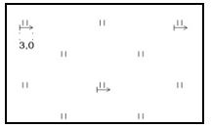 |  |  |  |  | 7-57 |  | (0;0;0)
184 | П | Сенокосы на мелиорированных землях –  чистые с двусторонним регулированием водного режима |  | 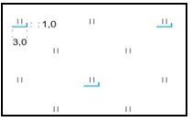 |  |  |  |  | 7-58 |  | (0;0;0)  (0;171;255)
Параграф 5. Пастбища
185 | П | Пастбища пойменные чистые |  | 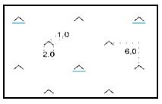 |  |  |  |  | 70-78 |  | (0;0;0)  (0;171;255)
186 | П | Пастбища пойменные культурные |  | 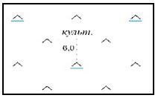 |  |  |  |  | 7-83 |  | (0;0;0)  (0;171;255)
187 | П | Пастбища пойменные культурные, созданные на пашне |  | 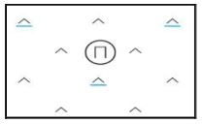 |  |  |  |  | 7-84 |  | (0;0;0)  (0;171;255)
188 | П | Пастбища пойменные, засоренные галькой, песком |  | 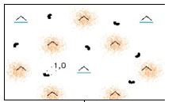 |  |  |  |  | 70-80 |  | (0;0;0)  (0;171;255)  (255;128;0)
189 | П | Пастбища пойменные, заросшие кустарником |  | 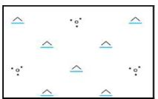 |  |  |  |  | 70-81 |  | (0;0;0)  (0;171;255)
190 | П | Пастбища пойменные, заросшие порослью леса |  | 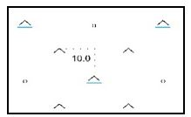 |  |  |  |  | 70-82 |  | (0;0;0)  (0;171;255)
191 | П | Пастбища пойменные, заросшие редким лесом |  | 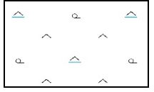 |  |  |  |  | 70-83 |  | (0;0;0)  (0;171;255)
192 | П | Пастбища пойменные залесенные |  | 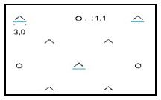 |  |  |  |  | 7-85 |  | (0;0;0)  (0;171;255)
193 | П | Пастбища пойменные, покрытые кочками |  | 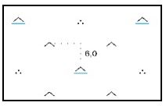 |  |  |  |  | 70-84 |  | (0;0;0)  (0;171;255)
194 | П | Пастбища суходольные чистые |  | 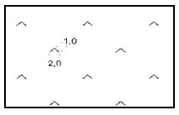 |  |  |  |  | 70-77 |  | (0;0;0)
195 | П | Пастбища суходольные культурные |  | 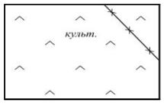 |  |  |  |  | 7-86 |  | (0;0;0)
196 | П | Пастбища суходольные засоленные |  | 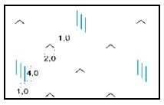 |  |  |  |  | 70-85 |  | (0;0;0)  (0;171;255)
197 | П | Пастбища суходольные, засоренные камнями |  | 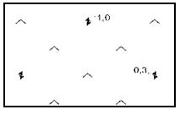 |  |  |  |  | 70-89 |  | (0;0;0)
198 | П | Пастбища суходольные каменистые |  | 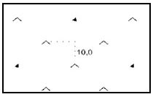 |  |  |  |  | 70-90 |  | (0;0;0)
199 | П | Пастбища суходольные по задернованным пескам |  | 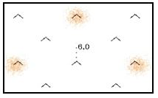 |  |  |  |  | 70-91 |  | (0;0;0)  (255;128;0)
200 | П | Пастбища суходольные, заросшие чием |  | 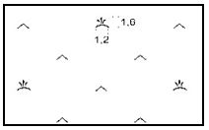 |  |  |  |  | 70-92 |  | (0;0;0)
201 | П | Пастбища суходольные с кустарничком |  | 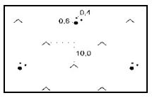 |  |  |  |  | 70-93 |  | (0;0;0)
202 | П | Пастбища суходольные, заросшие саксаулом |  | 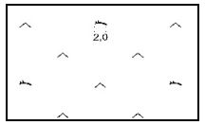 |  |  |  |  | 70-94 |  | (0;0;0)
203 | П | Пастбища суходольные, заросшие кустарником |  | 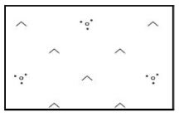 |  |  |  |  | 70-95 |  | (0;0;0)
204 | П | Пастбища суходольные с крайне изреженной трявянистой растительностью |  | 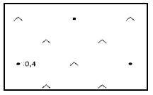 |  |  |  |  | 70-96 |  | (0;0;0)
205 | П | Пастбища суходольные, заросшие редким лесом |  |  |  |  |  |  | 70-97 |  | (0;0;0)
206 | П | Пастбища суходольные залесенные |  | 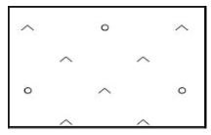 |  |  |  |  | 70-98 |  | (0;0;0)
207 | П | Пастбища суходольные, заросшие камышом |  | 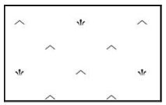 |  |  |  |  | 70-99 |  | (0;0;0)
208 | П | Пастбища заболоченные чистые |  |  |  |  |  |  | 71-1 |  | (0;0;0)  (0;171;255)
209 | П | Пастбища заболоченные, заросшие кустарником |  | 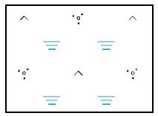 |  |  |  |  | 71-2 |  | (0;0;0)  (0;171;255)
210 | П | Пастбища заболоченные, заросшие порослью леса |  | 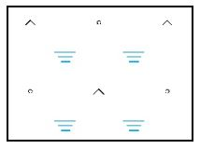 |  |  |  |  | 71-3 |  | (0;0;0)  (0;171;255)
211 | П | Пастбища заболоченные, заросшие редким лесом |  | 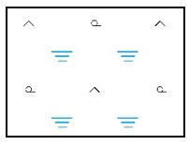 |  |  |  |  | 71-4 |  | (0;0;0)  (0;171;255)
212 | П | Пастбища заболоченные залесенные |  | 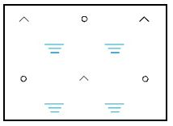 |  |  |  |  | 7-87 |  | (0;0;0)  (0;171;255)
213 | П | Пастбища заболоченные, покрытые кочками |  | 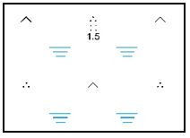 |  |  |  |  | 71-5 |  | (0;0;0)  (0;171;255)
214 | П | Пастбища на мелиорированных землях – чистые с оросительной сетью (в контурах пастбищ на мелиорированных землях отображаются все качественные характеристики) |  | 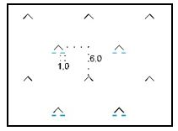 |  |  |  |  | 71-6 |  | (0;0;0)  (0;171;255)
215 | П | Пастбища на мелиорированных землях – культурные с оросительной сетью |  | 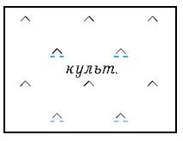 |  |  |  |  | 7-88 |  | (0;0;0)  (0;171;255)
216 | П | Пастбища на мелиорированных землях – культурные с оросительной сетью, созданные на пашне |  | 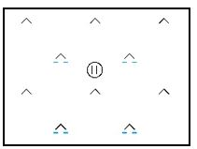 |  |  |  |  | 7-89 |  | (0;0;0)  (0;171;255)
217 | П | Пастбища на мелиорированных землях – чистые орошаемые |  | 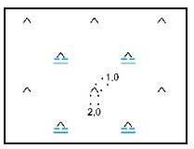 |  |  |  |  | 71-7 |  | (0;0;0)  (0;171;255)
218 | П | Пастбища на мелиорированных землях – участки орошаемых пастбищ, занятые культурами |  | 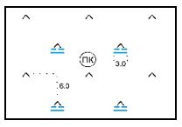 |  |  |  |  | 71-8 |  | (0;0;0)  (0;171;255)
219 | П | Пастбища на мелиорированных землях – культурные орошаемые |  | 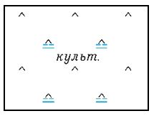 |  |  |  |  | 7-90 |  | (0;0;0)  (0;171;255)
220 | П | Пастбища на мелиорированных землях – культурные орошаемые, созданные на пашне |  | 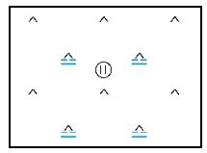 |  |  |  |  | 7-91 |  | (0;0;0)  (0;171;255)
221 | П | Пастбища на мелиорированных землях – чистые лиманного орошения |  | 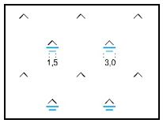 |  |  |  |  | 71-9 |  | (0;0;0)  (0;171;255)
222 | П | Пастбища на мелиорированных землях – культурные лиманного орошения |  | 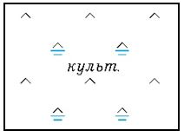 |  |  |  |  | 7-92 |  | (0;0;0)  (0;171;255)
223 | П | Пастбища на мелиорированных землях – культурные лиманного орошения, созданные на пашне |  | 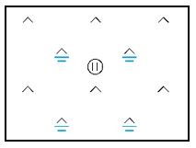 |  |  |  |  | 7-93 |  | (0;0;0)  (0;171;255)
224 | П | Пастбища на мелиорированных землях – чистые, осушенные открытым дренажем (каналы наносятся соответствующими условными знаками по действительному расположению на местности) |  | 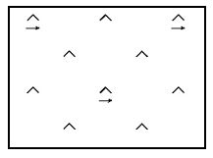 |  |  |  |  | 71-10 |  | (0;0;0)
225 | П | Пастбища на мелиорированных землях – культурные, осушенные открытым дренажем |  | 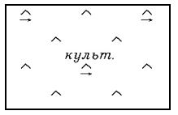 |  |  |  |  | 7-94 |  | (0;0;0)
226 | П | Пастбища на мелиорированных землях – культурные, осушенные открытым дренажем, заложенные на пашне |  | 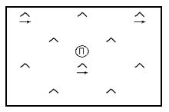 |  |  |  |  | 7-95 |  | (0;0;0)
227 | П | Пастбища на мелиорированных землях – чистые, осушенные закрытым дренажем |  | 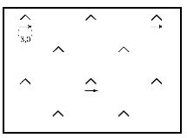 |  |  |  |  | 71-11 |  | (0;0;0)
228 | П | Пастбища на мелиорированных землях – культурные, осушенные закрытым дренажем |  | 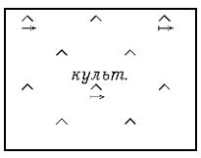 |  |  |  |  | 7-96 |  | (0;0;0)
229 | П | Пастбища на мелиорированных землях – культурные, осушенные закрытым дренажем, заложенные на пашне |  | 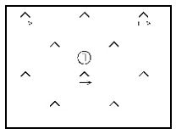 |  |  |  |  | 7-97 |  | (0;0;0)
230 | П | Пастбища на мелиорированных землях – чистые с двусторонним регулированием водного режима |  | 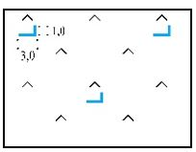 |  |  |  |  | 71-12 |  | (0;0;0)  (0;171;255)
231 | П | Пастбища на мелиорированных землях – культурные с двусторонним регулированием водного режима |  | 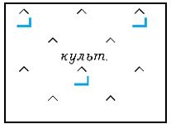 |  |  |  |  | 7-98 |  | (0;0;0)  (0;171;255)
232 | П | Пастбища на мелиорированных землях – культурные с двусторонним регулированием водного режима, созданные на пашне |  | 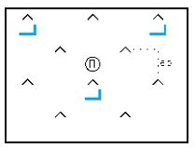 |  |  |  |  | 7-99 |  | (0;0;0)  (0;171;255)
Глава 6. Леса и кустарники
233 | П | Леса (1),  заболоченные леса (2) |  | 1 2  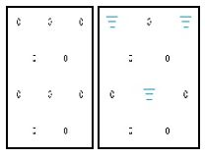 |  |  |  |  | 71-64;  71-65 |  | (0;0;0)  (0;171;255)
234 | П | Лесные культуры (молодые посадки леса) |  | 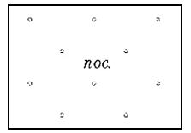 |  |  |  |  | 71-66 |  | (0;0;0)
235 | П | Участки дикорастущих плодовых деревьев |  | 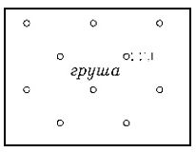 |  |  |  |  | 71-67 |  | (0;0;0)
236 | П | Тутовые рощи |  | 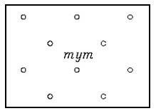 |  |  |  |  | 71-68 |  | (0;0;0)
237 | П | Саксаул |  | 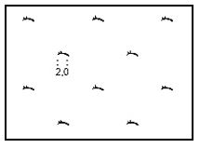 |  |  |  |  | 71-38 |  | (0;0;0)
238 | П | Саксаул с кустарником |  | 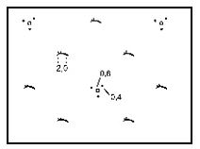 |  |  |  |  | 71-39 |  | (0;0;0)
239 | П | Горелые и сухостойные (погибшие) леса |  | 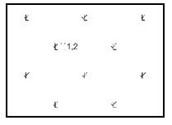 |  |  |  |  | 71-41 |  | (0;0;0)
240 | П | Буреломы |  | 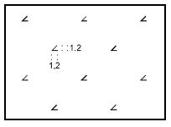 |  |  |  |  | 71-42 |  | (0;0;0)
241 | П | Вырубленный лес |  | 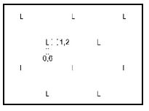 |  |  |  |  | 72-12 |  | (0;0;0)
242 | П | Вырубленный саксаул |  | 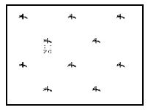 |  |  |  |  | 71-43 |  | (0;0;0)
243 | П | Поросль леса (мелколесье) |  | 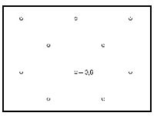 |  |  |  |  | 7-100 |  | (0;0;0)
244 | П | Кустарники |  | 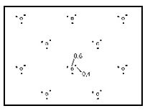 |  |  |  |  | 71-44 |  | (0;0;0)
245 | П | Кустарнички |  | 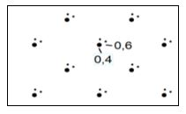 |  |  |  |  | 71-45 |  | 0;0;0
246 | П | Заросли стланика (горелый стланик сопровождается пояснительной надписью "гор.") |  | 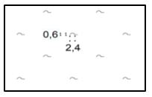 |  |  |  |  | 71-46 |  | 0;0;0
247 | П | Лесопитомники |  | 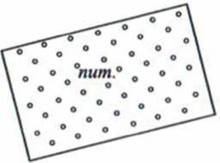 |  |  |  |  | 733 |  | 0;0;0
Глава 7. Защитные лесные насаждения
248 | Л | Древесные:  1 – полосы, шириной до 1,5 мм на карте высотой до 4 м  2 – полосы, высотой более 4 м (на песках) (пояснительной подписью "пес." отмечаются узкие полосы защитных лесных насаждений, созданных на песках)  3 – полосы, шириной 1,5-8 мм на карте, высотой до 4 м  4 – полосы, высотой более 4 м  5 – полосы, шириной более 8 мм на карте, высотой до 4 м (участки, подготовленные под посадку защитных лесных полос, но не засаженные более одного года и участки, погибших лесных полос, отображаются условным знаком залежи)  6 – полосы, высотой более 4 м |  | 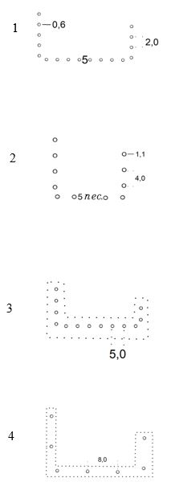  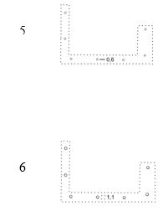 |  |  |  |  | 78-72  79-25  78-72  79-32  78-72  79-32 |  | 0;0;0  0;0;0  0;0;0  0;0;0  0;0;0  0;0;0
249 | Л | Кустарниковые:  1 – полосы, шириной до 1,5 мм (на песках) на карте  2 – полосы, шириной 1,5-8 мм на карте  3- полосы, шириной более 8 мм на карте |  | 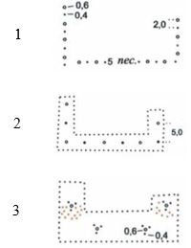 |  |  |  |  | 78-77  78-77 |  | 0;0;0  0;0;0  0;0;0
250 | Л | Тутовые:  1 – полосы шириной 1,5 мм на карте  2 – полосы, шириной 1,5-8 мм на карте  3 – полосы, шириной более 8 мм на карте |  | 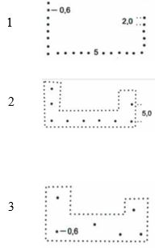 |  |  |  |  | 78-74 |  | 0;0;0
251 | Л | Плодовые:  1 – полосы, шириной до 1,5 мм на карте  2 – полосы, шириной 1,5-8 мм на карте  3 – полосы, шириной более 8 мм на карте |  | 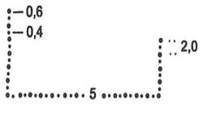  1    2  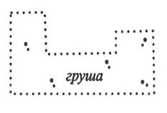  3 |  |  |  |  | 78-75 |  | 0;0;0
252 | Л | Древесные, вдоль линейных объектов (дорог, рек, промоин каналов, коллекторов):  1 – обсадки односторонние (1) и двусторонние (2)  2 – полосы, шириной до 1,5 мм на карте, высотой до 4 м  3 – полосы, высотой более 4 м  4 – полосы, шириной до 1,5 мм на карте, высотой до 4 м  5 – полосы, высотой более 4 м  6 – полосы, шириной до 8 мм на карте, высотой до 4 м  7 – полосы, высотой более 4 м |  | 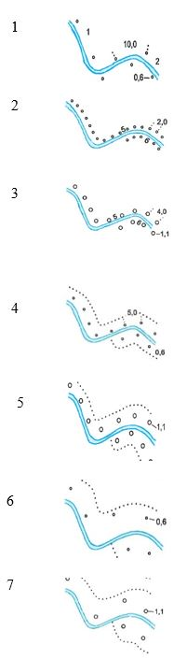 |  |  |  |  | 78-77  78-72  79-25  72-16  79-32 |  | 0;0;0  0;0;0  0;0;0  0;0;0  0;0;0
253 | Л | Кустарниковые, вдоль линейных объектов:  1 – обсадки односторонние (1) и двусторонние (2)  2 – полосы, шириной до 1,5 мм на карте  3 – полосы, шириной 1,5-8 мм на карте  4 – полосы, шириной более на 8 мм на карте |  | 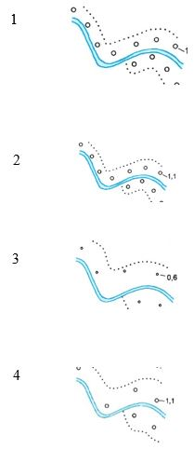 |  |  |  |  | 78-77 |  | 0;0;0
254 | Л | Тутовые, вдоль линейных объектов:  1 – обсадки односторонние (1) и двусторонние (2)  2 – полосы, шириной до 1,5 мм на карте  3 – полосы, шириной 1,5-8 мм на карте  4 – полосы, шириной более на 8 мм на карте |  | 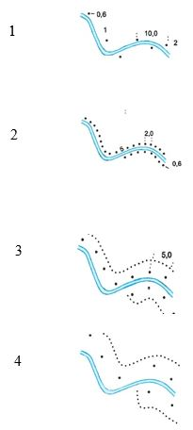 |  |  |  |  | 78-74 |  | 0;0;0
255 | Л | Плодовые, вдоль линейных объектов:  1 – обсадки односторонние (1) и двусторонние (2)  2 – полосы, шириной до 1,5 мм на карте  3 – полосы, шириной 1,5-8 мм на карте  4 – полосы, шириной более на 8 мм на карте |  | 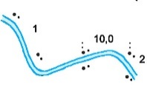  1  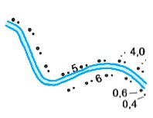  2  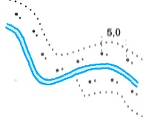  3  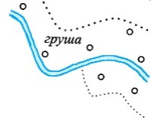  4 |  |  |  |  | 78-75 |  | 0;0;0
256 | П | Защитные насаждения (массивы) на песках |  | 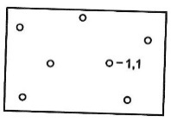 |  |  |  |  | 78-78 |  | 0;0;0
257 | П | Защитные насаждения саксаула (массивы) на песках |  | 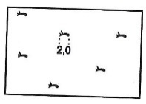 |  |  |  |  | 78-79 |  | 0;0;0
258 | П | Усадьбы лесников |  | 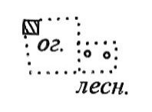 |  |  |  |  | 79-2 |  | 0;0;0
259 | С | Парки |  | 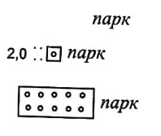 |  |  |  |  | 78-80 |  | 0;0;0
260 | С | Отдельно стоящие деревья на пашне, и отдельные ореховые и тутовые деревья |  | 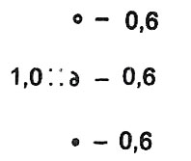 |  |  |  |  | 78-81  79-30 |  | 0;0;0
261 | С | Колки (группы деревьев, площадью до 2 квадратных миллиметров на орошаемых, осушенных землях и до 4 квадратных миллиметров на всех других контурах) |  | 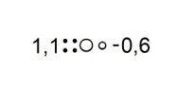 |  |  |  |  | 78-82 |  | (0;0;0)
262 | С | Раскорчеванные участки, неиспользуемые в сельскохозяйственном производстве |  | 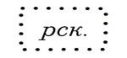 |  |  |  |  | 72-40 |  | 0;0;0
263 | П | Леса (1), кустарники (2) с оросительной сетью |  | 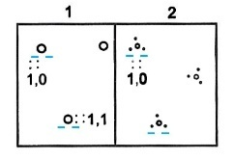 |  |  |  |  | 71-48 |  | (0;0;0);  (0;171;255)
264 | П | Леса (1), кустарники (2) орошаемые |  | 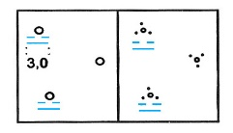 |  |  |  |  | 71-47 |  | (0;0;0);  (0;171;255)
265 | П | Леса (1), кустарники (2) лиманного орошения |  | 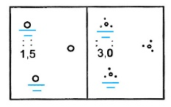 |  |  |  |  | 7-64 |  | (0;0;0);  (0;171;255)
266 | П | Леса (1), кустарники (2) заливные (пойменные) |  | 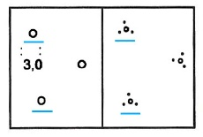 |  |  |  |  | 71-49;  71-50 |  | (0;0;0);  (0;171;255)
267 | П | Леса (1), кустарники (2), осушенные открытым дренажем (канавы отображаются соответствующими условными знаками по действительному расположению на местности) |  | 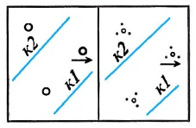 |  |  |  |  | 7-65 |  | (0;0;0);  (0;171;255)
268 | П | Леса (1), кустарники (2) с двусторонним регулированием водного режима |  | 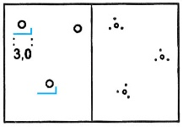 |  |  |  |  | 7-66 |  | (0;0;0);  (0;171;255)
269 | Л | Просеки шириной:  1 – от 2 до 10м (1:10 000),  2 - от 5 до 20м (1:25 000) |  | 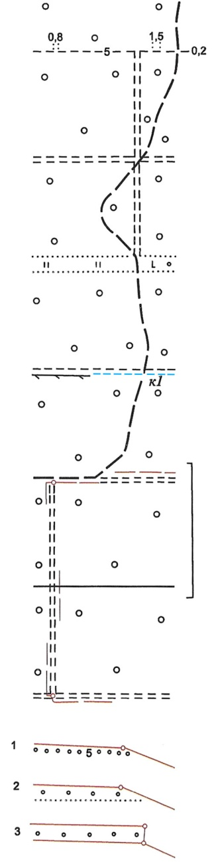 |  |  |  |  | 78-88 |  | (0;0;0)
270 | Л | Просеки шириной:  1 – от 10 до 20м (1:10 000),  2 – от 20 до 50м (1:25 000), изображаются в масштабе карты |  |  |  |  |  |  | 78-89 |  | (0;0;0)
271 | Л | Просеки шириной:  1 – более 20 м (1:10 000),  2 – более 50 м (1:25 000) |  |  |  |  |  |  | 78-90 |  | (0;0;0)
272 | Л | Канавы и изгороди по просекам |  |  |  |  |  |  | 798-1  788 |  | (0;0;0);  (0;171;255)
273 | Л | Полевые дороги по просекам  (условный знак просеки не наносится) |  |  |  |  |  |  | 742 |  | (0;0;0);  (255;0;0)
274 | Л | Проселочные дороги по просекам  (условный знак просеки не наносится) |  |  |  |  |  |  | 741 |  | (0;0;0)
275 | Л | Границы землепользований по просекам |  |  |  |  |  |  | 711-2 |  | (0;0;0);  (255;0;0)
276 | Л | Границы землепользований по лесополосам |  |  |  |  |  |  | 711-2 |  | (0;0;0);  (255;0;0)
Глава 8. Болота
277 | П | Низинные болота:  осоковые (1)  камышово-тросниковые (2)  окна чистой воды (3), отображаются на всех видах болот |  | 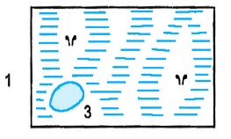  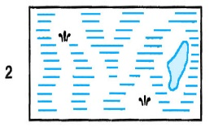 |  |  |  |  | 73-18;  78-94 |  | (0;0;0);  (0;171;255)
278 | П | Верховые болота (моховые) |  |  |  |  |  |  | 73-18 |  | (0;0;0);  (0;171;255)
279 | П | Переходные болота (мохо-осоковые) |  |  |  |  |  |  | 73-18 |  | (0;0;0);  (0;171;255)
280 | П | Осушенные болота или участки болот, неиспользуемые в сельскохозяйственном производстве |  | 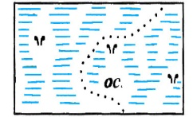 |  |  |  |  | 73-18 |  | (0;0;0);  (0;171;255)
281 | П | Болота или окраинные участки  болот, заросли которых в ранний период вегетации скашиваются на корм скоту |  |  |  |  |  |  | 73-18 |  | (0;0;0);  (0;171;255)
282 | П | Древесная и кустарниковая растительность на болотах |  | 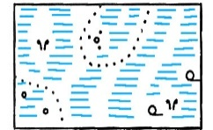 |  |  |  |  | 73-18 |  | (0;0;0);  (0;171;255)
Глава 9. Элементы рельефа
Параграф 1. Естественные формы
283 | Л | Сухие русла и водороины (рытвины):  1 – шириной до 3 мм  2 – шириной более 0,3 мм в масштабе карты;  (контур сухого русла  более 3 мм на карте  заполняется соответствующими условными знаками)  (1, 2, 7 – ширина в метрах) |  | 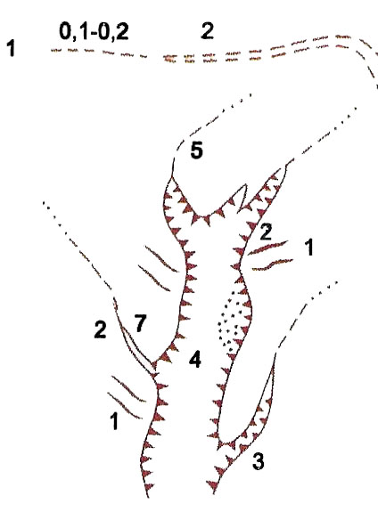 |  |  |  |  | 728-1  728-2 |  | (255;0;0)
284 | Л | Овраги и промоины шириной в масштабе карты:  1 – менее 0,3 мм  2 – от 0,3 до 1,0 мм  3 – от 1,0 до 3,0 мм  4 – более 3,0 мм изображаются в масштабе плана  5 – эрозионные борозды (растущие овраги) |  |  |  |  |  |  | 7284 |  | (255;0;0)
285 | Л | Обрывы  (зубцы обрыва отображаются размером не более 2 мм, после этого показываются осыпи) |  | 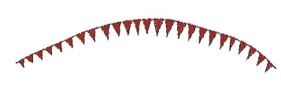 |  |  |  |  | 7285 |  | (255;0;0)
286 | Л | Линии резкого (более 10) изменения крутизны задернованных  склонов и бровки балок |  | 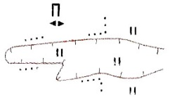 |  |  |  |  | 7296 |  | (255;0;0)
287 | П | Осыпи рыхлых пород (песчаные, глинистые) |  | 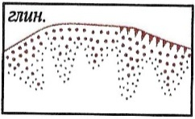 |  |  |  |  | 7287 |  | (255;0;0)
288 | С | Осыпи твердых пород  (каменисто-щебеночные (1),  галечниковые (2)) |  | 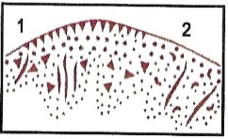 |  |  |  |  | 73-5 |  | (255;0;0)
289 | П | Скалистые обрывы и скалы |  | 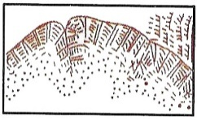 |  |  |  |  | 7289 |  | (255;0;0)
290 | Л | Дайки  (3 – ширина дайки в  метрах) |  | 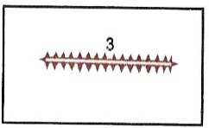 |  |  |  |  | 7290 |  | (255;0;0)
291 | Л | Оползни  (внемасштабные условные знаки отображаются диаметром 2 мм на карте) |  |  |  |  |  |  | 7291 |  | (255;0;0)
292 | С | Карстовые воронки  (внемасштабные условные знаки отображаются диаметром 2 мм на карте) |  | 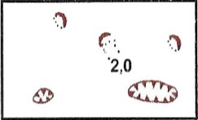 |  |  |  |  | 7292 |  | (255;0;0)
293 | П | Морены |  | 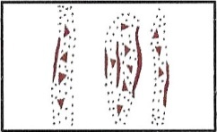 |  |  |  |  | 7318 |  | (255;0;0)
Параграф 2. Искусственные формы
294 | П | Участки террасированных склонов (условный знак применяется в сочетании с условными знаками сельскохозяйственных угодий) |  | 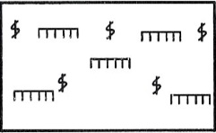 |  |  |  |  | 7294 |  | (0;0;0)
295 | Л | Гряды камней шириной на карте 10 – ширина гряды в метрах):  а – до 1,5 мм  б – более 1,5 мм |  | 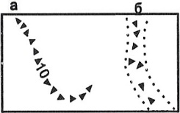 |  |  |  |  | 7295 |  | (0;0;0)
296 | С | Изрытые места |  | 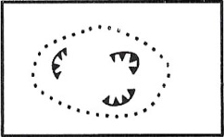 |  |  |  |  | 73-71  73-55  73-54  73-30 |  | (0;0;0)
297 | П | Курганы |  |  |  |  |  |  | 7297 |  | (0;0;0)
298 | П | Ямы |  | 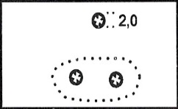 |  |  |  |  | 7298 |  | (0;0;0)
299 | П | Пески незадернованные (1), закрепленные редкой травянистой растительностью (2) |  | 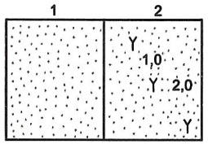 |  |  |  |  | 73-20 |  | (255;0;0)
300 | П | Галечники |  | 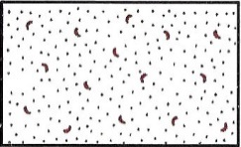 |  |  |  |  | 73-21 |  | (255;0;0)
301 | Л | Меловые обнажения |  |  |  |  |  |  | 73-15 |  | (0;0;0)
302 | П | Каменистые россыпи и щебеночные поверхности |  | 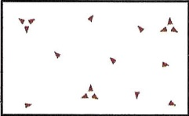 |  |  |  |  | 73-23 |  | (255;0;0)
303 | П | Каменистые поверхности |  | 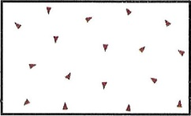 |  |  |  |  | 73-24 |  | (255;0;0)
304 | П | Каменные реки  (2 – ширина каменных рек в метрах) |  | 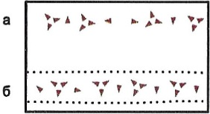 |  |  |  |  | 7295 |  | (255;0;0)
305 | П | Скопление камней |  | 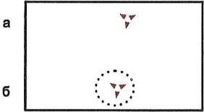 |  |  |  |  | 7305 |  | (255;0;0)
Глава 10. Земли, неиспользуемые в сельском хозяйстве
306 | П | Такыры |  | 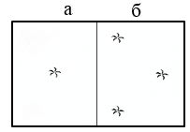 |  |  |  |  | 74-16 |  | 0;0;0
307 | П | Глинистые поверхности |  | 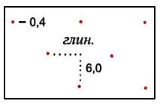 |  |  |  |  | 73-22 |  | 208;104;0
308 | П | Солончаки всех видов |  |  |  |  |  |  | 73-19  73-52 |  | 208;240;255
309 | Л | Блюдца и западинки, выражающиеся в масштабе карты, распаханные, но неосвоенные (вымочки) |  | 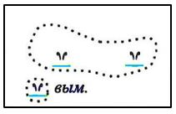 |  |  |  |  | 73-17 |  | 0;0;0
310 | С | Мочажины, не выражающиеся в масштабе карты |  | 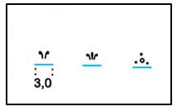 |  |  |  |  | 73-41 |  | 0;0;0
311 | П | Участки, загрязненные отходами промышленных предприятий, засыпанные мелкоземом и по изрытым местам (условный знак загрязненности и изрытости наносится в сочетании с условным знаком бывшего сельскохозяйственного угодья) |  | 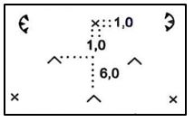 |  |  |  |  | 7311 |  | 0;0;0
312 | С  Л | Отвалы и терриконы |  | 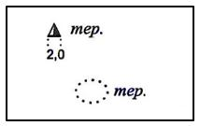 |  |  |  |  | 73-2  7-22 |  | 0;0;0
313 | С  Л | Места добычи полезных ископаемых, выемки фунта |  | 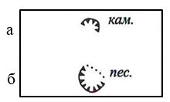 |  |  |  |  | 740 |  | 0;0;0
314 | С  П | Открытые соляные разработки |  | 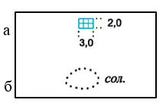 |  |  |  |  | 74-05 |  | 0;0;0
315 | П | Нерекультивированные земли |  | 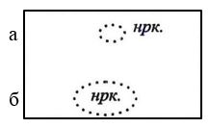 |  |  |  |  | 74-06 |  | 0;0;0
316 | ЛП | Снежники |  |  |  |  |  |  | 7316 |  | 208;104;0
317 | ЛП | Наледи |  | 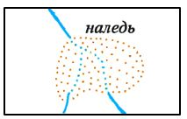 |  |  |  |  | 7317 |  | 0;171;255
318 | ЛП | Ледники |  | 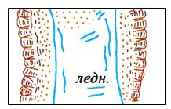 |  |  |  |  | 73-90  7318 |  | 0;171;255
Глава 11. Земли несельскохозяйственного назначения
319 | С  П | Кладбища |  | 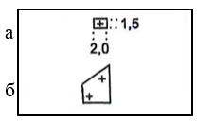 |  |  |  |  | 774  74-2 |  | 0;0;0
320 | С  П | Скотомогильники |  | 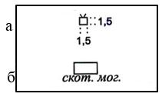 |  |  |  |  | 730-1  73-59  7322 |  | 0;0;0
321 | П | Склады |  | 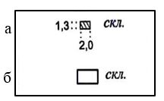 |  |  |  |  | 7321 |  | 0;0;0
322 | П | Участки промышленных, транспортных организаций, учреждений, учебных заведений, расположенные вне городов и поселков городского типа:  1 – электрические подстанции  2 – водопроводные станции,  водокачки. |  | 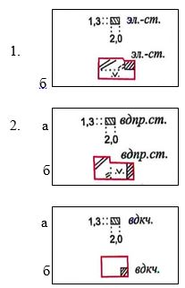 |  |  |  |  | 72-44  730 |  | 0;0;0
323 | С  П | Разрушенные и полуразрушенные строения |  | 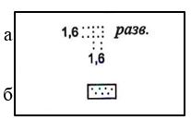 |  |  |  |  | 712-1  720 |  | 0;0;0
324 | С  П | Пасеки |  | 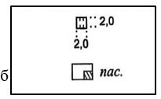 |  |  |  |  | 763 |  | 0;0;0
325 | Л | Линии высоковольтных электропередач:  1– неопознанные опоры  2– опознанные опоры |  |  |  |  |  |  | 725  72-11 |  | 0;0;0
326 | Л | 1 – газопроводы наземные  2– нефтепроводы наземные |  | 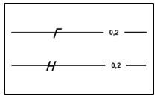 |  |  |  |  | 73-25  735-2 |  | 0;0;0
327 | Л | 1 – газопроводы подземные  2 – нефтепроводы подземные |  | 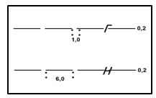 |  |  |  |  | 737-2  73-27 |  | 0;0;0
Глава 12. Образцы шрифтов
328 | Текст (далее-Т) | Столица Республики Казахстан. Города с населением свыше 1 000 000 жителей |  | шрифт СН132, К- 16, жирный |  |  |  |  | 7495 |  | 0;0;0
329 | Т | Города с населением от 10 000 до 50 000 жителей |  | шрифт T132, К-16, жирный |  |  |  |  | 7503 |  | 0;0;0
330 | Т | Города с населением от 2 000 до 10 000 жителей |  | шрифт T132, К-16, жирный |  |  |  |  | 7505 |  | 0;0;0
331 | Т | Города с населением менее 2 000 жителей |  | шрифт T132, К-16, жирный |  |  |  |  | 7507 |  | 0;0;0
332 | Т | Центры областей, города с населением от 100 000 до 500 000 |  | шрифт CH122, К-16, жирный |  |  |  |  | 7499 |  | 0;0;0
333 | Т | Названия океанов, морей, проливов, бухт, фьордов, губ, лагун, лиманов, озер, водохранилищ |  | шрифт A431, К-9 |  |  |  |  | 7536 |  | 0;0;0
334 | Т | Названия судоходных рек и каналов |  | шрифт A431, К-9 |  |  |  |  | 7538 |  | 0;0;0
335 | Т | Названия рек, ручьев, каналов и сухих русел |  | шрифт A431, К-9 |  |  |  |  | 753-2 |  | 0;0;0
336 | Т | Поселки городского типа 2000 жителей и более |  | шрифт D432, К-16, жирный курсив |  |  |  |  | 7509 |  | 0;0;0
337 | Т | Поселки городского типа менее 2000 жителей |  | шрифт D432, К-16, жирный |  |  |  |  | 7511 |  | 0;0;0
338 | Т | Поселки сельского и дачного типа более 200 жителей |  | шрифт T132, К-11, жирный |  |  |  |  | 7513 |  | 0;0;0
339 | Т | Поселки сельского и дачного типа от 100 до 200 жителей |  | шрифт T132, К-12, жирный |  |  |  |  | 7517 |  | 0;0;0
340 | Т | Поселки сельского и дачного типа менее 20 жителей |  | шрифт Р152, К-11, жирный |  |  |  |  | 7519 |  | 0;0;0
341 | Т | Отдельные дома и дворы |  | шрифт Bm431, К-8 |  |  |  |  | 7521 |  | 0;0;0
342 | Т | Вторые названия поселков сельского и дачного типа |  | шрифт P131, К-11, жирный |  |  |  |  | 782 |  | 0;0;0
343 | Т | Станции, разъезды, платформы, остановочные пункты и пристани |  | шрифт D231, К-8 |  |  |  |  | 7522 |  | 0;0;0
344 | Т | Пояснительные подписи канав |  | шрифт D432, К-8 |  |  |  |  | 73-40 |  | 0;0;0
345 | Т | Названия пунктов триангуляции |  | шрифт Bm431, К-8 |  |  |  |  | 752 |  | 0;0;0
346 | Т | Пояснительные подписи у знаков промышленных и других объектов |  | шрифт Bm431, К-8 |  |  |  |  | 7527 |  | 0;0;0
347 | Т | Пояснительные подписи и собственные значения у знаков колодцев, источников; подписи величины приливов |  | шрифт Bm431, К-8 |  |  |  |  | 752-1 |  | 0;0;0
348 | Т | Пояснительные подписи отметок высот и пунктов триангуляции |  | шрифт PragmaticaCondC, К-6 |  |  |  |  | 7533 |  | 0;0;0
349 | Т | Пояснительные подписи материала покрытия дорог и количественных характеристик: объектов,  изображаемых на карте условными знаками (мостов, дорог, плотин) |  | шрифт P151, К-7 |  |  |  |  | 752-2 |  | 0;0;0
350 | Т | Пояснительные подписи количественных характеристик: объектов рельефа (обрывов, валов,  оврагов, карьеров, ям, бугров) |  | шрифт PragmaticaCondC, К-6, жирный |  |  |  |  | 752-3 |  | 208;104;0
351 | Т | Названия островов, полуостровов, кос, мысов, шхер, рифов, надводных камней |  | шрифт P152, К-7 |  |  |  |  | 7540 |  | 0;0;0
352 | Т | Названия низменностей, равнин, степей, песков, пустынь, солончаков, болот, урочищ, лесов, оврагов, долин, балок, впадин |  | шрифт A431, К-9 |  |  |  |  | 7541 |  | 0;0;0
353 | Т | Названия хребтов, возвышенностей гор, скал, курганов, перевалов, ледников, бугров, сопок, плато, увалов |  | шрифт D432, К-8, жирный |  |  |  |  | 7542 |  | 0;0;0
354 | Т | Названия заповедников |  | шрифт P152, К-8, жирный |  |  |  |  | 7543 |  | 0;0;0
Примечание: * цвет условного знака указан в приложении к условным знакам по дешифрированию аэрофотоснимков в масштабах 1:10 000, 1:25 000 и 1:50 000 для целей землеустройства, государственного учета земель и земельного кадастра.
Приложение к условным знакам
по дешифрированию аэрофотоснимков
в масштабах 1:10 000, 1:25 000
и 1:50 000 для целей землеустройства,
государственного учета земель
и земельного кадастра
Цвет условного знака
№ | Красный | Зеленый | Синий | Цвет
1 | 0 | 0 | 0 | черный
2 | 255 | 128 | 0 | оранжевый
3 | 208 | 104 | 0 | коричневый
4 | 208 | 240 | 255 | голубой
5 | 0 | 171 | 255 | синий
6 | 255 | 255 | 255 | белый
7 | 255 | 0 | 0 | красный

© 2012. РГП на ПХВ «Институт законодательства и правовой информации Республики Казахстан» Министерства юстиции Республики Казахстан

